Consultoría para concluir con el proceso de conformación de la Estructura Orgánica y Modelo de Gobernanza de la Reserva de Biósfera Chocó Andino de Pichincha.

INFORME DE SISTEMATIZACIÓN

Elaborado por:

Max Rodrigo Lascano Vaca

28 de septiembre de 2021

Contenidos

1. Antecedentes 3
2. Objetivo y productos 3
3. Proceso Metodológico 4
3.1 Fases, actividades y métodos 4
3.2 Cronograma de actividades 6
4. Resultados obtenidos 7
4.1 Propuesta programática de las comisiones a diciembre 2022. 7
4.2 Designación de los Coordinadores de las Comisiones Técnicas 19
4.3 Listado de los actores/miembros de las Comisiones Técnicas 21
5. Propuesta de reglamento para el funcionamiento de las Comisiones Técnicas 23
6. Recomendaciones 28
7. Anexos 28
7.1 Anexo 1: Respaldos talleres del 13, 14 y 15 de septiembre 28
7.2 Anexo 2: Respaldos taller del 22 de septiembre 36
7.3 Anexo 3: Material de convocatoria a talleres 39

Consultoría para concluir con el proceso de conformación de la Estructura Orgánica y Modelo de Gobernanza de la Reserva de Biósfera Chocó Andino de Pichincha.

Antecedentes

GiZ ejecuta el “Proyecto Regional de Áreas Protegidas y otras medidas de conservación de gobiernos locales”, que tiene como objetivo aumentar el número de gobiernos locales que administran áreas protegidas de forma efectiva y equitativa y/o que adoptan otras medidas de conservación. Buscando el fortalecimiento de las capacidades y de la gobernanza a nivel local, así como en el papel de los gobiernos locales en el manejo eficaz de áreas protegidas y de otras medidas de conservación considerando los marcos institucionales y legales de: Brasil, Colombia, Ecuador y Perú.

En este sentido, el Proyecto ha apoyado la creación, declaración y gestión de la Reserva de Biósfera Choco Andino de Pichincha (RBCAP). El área del Chocó Andino de Pichincha fue declarada Reserva de Biosfera por la UNESCO en julio de 2018. Esta forma de conservación acoge en su expediente técnico, la conformación de un modelo de gobernanza compuesto por actores del sector público y privado. De esta manera y, con el fin de dar cumplimiento a lo establecido en los lineamientos de la Declaración de Lima, se requiere estructurar un Comité de Gestión, el cual será el encargado de coordinar, dirigir, aprobar e impulsar los planes, programas, proyectos y actividades encaminados a fortalecer y estimular la conservación, el desarrollo sostenible y la investigación en el territorio de dicha Reserva.

GiZ y el GADP Pichincha acordaron la necesidad de contratar una consultoría que a partir de las investigaciones y estudios anteriores realizados para formular el modelo de gobernanza, desarrolle o aplique una metodología que permita concluir con el proceso de selección de los delegados de la sociedad civil ante el Comité de Gestión y sistematice toda la información generada para el efecto.

Este informe precisamente sistematiza todas las acciones realizadas que han permitido lograr la designación de los delegados de la sociedad civil ante el Comité de Gestión definitivo, lo cual permite dar un paso fundamental en un largo proceso de formulación del modelo de gobernanza de la RBCAP.

Objetivo y productos

Conforme a los Términos de Referencia (TdR) la consultoría persigue el siguiente objetivo:

- Concluir con el proceso de conformación de la Estructura Orgánica y Modelo de Gobernanza de la Reserva de Biósfera Chocó Andino de Pichincha (conformación de mesas sectoriales, desarrollo de normativa, sistematización de información y legitimación del proceso).

Así mismo los productos planteados para la consultoría corresponden a:
- Plan de trabajo que considere al menos los antecedentes, objetivos, metodología que será aplicada, actividades, cronograma, duración, otros.
- Informe de la sistematización que contenga, entre otros, la estructura del modelo de gobernanza, normativa, mapeo de actores, resultados de reuniones y talleres y los anexos correspondientes (presentaciones, lista de participantes, fotos de los eventos).

El presente informe precisamente corresponde al segundo producto, literal b, de la consultoría.

Proceso Metodológico

En esta sección se expone el proceso metodológico que se siguió en la consultoría para cumplir con los objetivos y productos planteados en los TdR, por lo que no se profundiza en los resultados, los cuales se encuentran expuestos en la sección 4.

3.1 Fases, actividades y métodos

La consultoría se realizó en tres fases tal como se muestra en la figura 1. La primera fase correspondió a una fase de planificación, la misma arrancó con una reunión de arranque entre el consultor y el GADP Pichincha efectuada el miércoles 18 de agosto, en la cual se revisaron las acciones pendientes para la conformación del nuevo Modelo de Gobernanza de la RBCAP, la metodología planteada por el consultor, las principales actividades y el cronograma.

Figura 1: Fases de la propuesta

Con las observaciones y explicaciones realizadas durante esta reunión de arranque el consultor realizó los ajustes correspondientes al plan de trabajo.

La segunda fase correspondió a la realización de los talleres con los actores de la RBCAP, los cuales se realizaron los días: 13, 14, 15 y 22 de septiembre de 2021, en salones del Complejo Ciudad Mitad del Mundo, los cuales abordaron cada una de las tres mesas o Comisiones Técnicas estipuladas en el Modelo de Gobernanza de la RBCAP: desarrollo, conservación y apoyo a la gestión/investigación.

Los talleres del 13, 14 y 15 de septiembre abordaron un repaso a la planificación estratégica y al modelo de gobernanza formulado durante el diseño del Plan de Conservación de la RBCAP elaborado durante 2020 y se realizó un levantamiento de las propuestas para el primer año de ejecución del Plan. En el anexo 1 se podrá encontrar la agenda de los talleres, las presentaciones utilizadas, las fotografías y listas de asistentes.

El taller del 22 de septiembre tuvo por fin revisar la sistematización de la propuesta programática de cada Comisión Técnica y la selección del/la coordinador/a de la Comisión. La primera parte del taller se realizó en una plenaria donde se encontraron todos los miembros de las comisiones (la futura Asamblea del Comité de Gestión) y la segunda parte se subdividió en las tres comisiones. En el anexo 2 se podrá encontrar la agenda de este taller, la presentación utilizada, las fotografías y listas de asistentes.

Un elemento clave para alcanzar los objetivos que perseguía esta consultoría fue la convocatoria a los actores, la cual se coordinó en conjunto con la Dirección de Gestión Ambiental del GADP Pichincha y tuvo la colaboración de otras direcciones del GADP, para lo cual se organizó una reunión de trabajo con varias direcciones el día 27 de agosto. La convocatoria oficial se emitió con firma del Director de Gestión Ambiental del GADP Pichincha dado que ejerce la Coordinación Ejecutiva interina del Comité de Gestión de la RBCAP. La convocatoria se emitió desde el GADP vía correos electrónicos, personal de las direcciones del GADP quienes lo socializarían en territorio (para el efecto se preparó información de respaldo ver anexo 3) y también se publicó en medios de comunicación del GADP.

La convocatoria se inició a partir del sábado 28 de agosto por lo que contó con algo más de 15 días de anticipación previo a los talleres de la semana del 13 de septiembre. Como se podrá observar en la sección 4 los talleres y todo el proceso tuvo una buena acogida por parte de los actores. Sin embargo, eso no implica reconocer que aún existe un amplio campo para ampliar la participación de otros actores de la RBCAP.

En la convocatoria se solicitó a las organizaciones elegir a máximo un delegado por cada una de las Comisiones para que asistan a los talleres. Esta limitación en el número de asistentes está planteada en el proyecto de Estatuto del Comité de Gestión de la RBCAP para garantizar una participación equitativa por organización y también resultaba necesaria debido a las medidas bioseguridad por la pandemia del COVID-19, por lo que se evitó un número excesivo de participantes.

Vale la pena señalar que durante la planificación de la consultoría se había planificado que la sesión del 22 de septiembre se realice en tres días, de forma similar a lo sucedido en la semana del 13 de septiembre. No obstante, se acogió el pedido de los propios asistentes quienes manifestaron que esta sesión podría darse por simultáneo para las 3 Comisiones, pues señalaron que eso facilitaría la participación de sus delegados, pues son personas que dejan de laborar para asistir a este tipo de reuniones. Por este motivo la petición fue acogida.

La tercera fase de la consultoría corresponde a la sistematización de los 4 talleres realizados que incluye la sesión del 22 de septiembre que se constituye de hecho en la primera reunión de quienes con sus delegados conforman la primera Asamblea del Comité de Gestión de la RBCAP. El presente informe constituye la sistematización de esta sesión y de todo el proceso.

3.2 Cronograma de actividades
A continuación se presenta el cronograma de actividades que se desarrollaron durante la consultoría, la misma incorpora los ajustes que se realizaron conforme a los acuerdos que se alcanzaron con los actores.
Fase/Actividad | Responsable | S16A | S23A | S30A | S6S | S13S | S20S | S27S
1. Planificación
Reunión de Arranque para presentar plan de trabajo a GiZ y GADP Pichincha | Consultor, GiZ, GADP | Mi18
Ajuste a plan de trabajo | Consultor
Presentación Plan de Trabajo (producto 1) | Consultor |  | L23
2. Implementación y sistematización
Formulación de la estrategia y metodología para concluir el proceso de conformación de la Estructura Orgánica del Modelo de Gobernanza de la RBCAP | Consultor
Presentación de la estrategia y metodología | Consultor, GiZ, GADP |  | Mi25
Reunión de coordinación con Dirección de Comunicación y de Apoyo a la Producción | Consultor, GiZ, GADP |  | V27
Convocatorias a entidades del sector público para remitir delegados para conformar la Coord. Ejecutiva | GADP
Convocatoria y difusión a los actores para la realización de los talleres por mesas temáticas. | GADP
Revisión y ajuste de la agenda y metodología de los talleres | Consultor, GiZ, GADP
Realización talleres para la revisión programática y levantamiento de propuestas | Consultor, GiZ, GADP |  |  |  |  | L13, M14, Mi15
Realización taller para la definición de propuestas y selección del coordinador de la mesa |  |  |  |  |  |  | Mi22
Sistematización de los talleres y obtención de las actas del proceso para la conformación de los delegados de las mesas al modelo de gobernanza de la RBCAP. | Consultor
Presentación sistematización del proceso (producto 2) | Consultor |  |  |  |  |  |  | MI29

Resultados obtenidos

4.1 Propuesta programática de las comisiones a diciembre 2022.

Durante los talleres del 13, 14 y 15 de septiembre se realizó un repaso de lo planteado en la Planificación Estratégica de la RBCAP para el período 2021-2030. Esto considerando que los documentos de planificación y del modelo de gobernanza elaborados en 2020, si bien fueron construidos de forma participativa, las versiones finales de los mismos no habían sido aún socializadas, por lo que resultaba clave iniciar con una revisión de los mismos.

En este sentido, a continuación se presentan elementos centrales de la Planificación Estratégica como son: la visión, misión, ejes estratégicos, objetivos y resultados; pues dan el sustento para las propuestas programáticas que cada Comisión realizó.

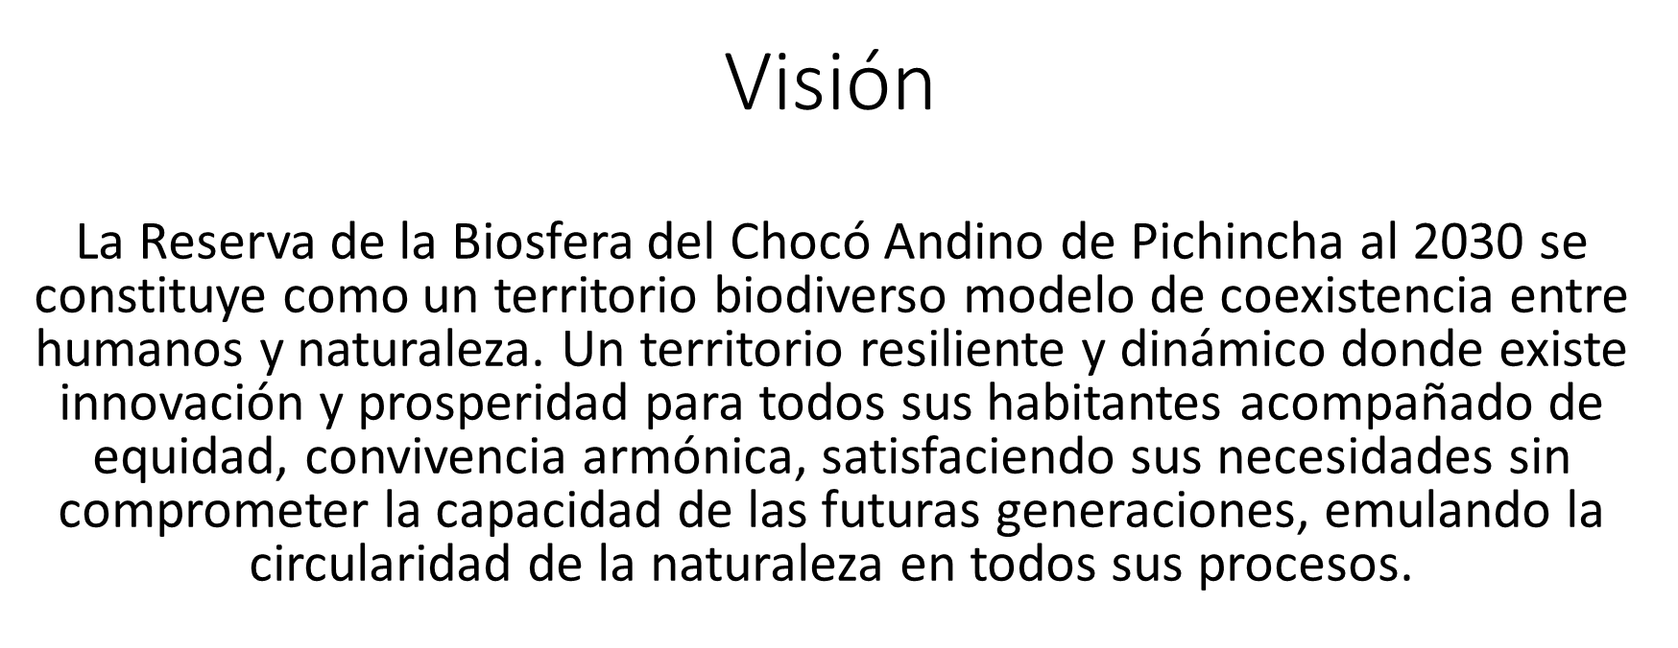

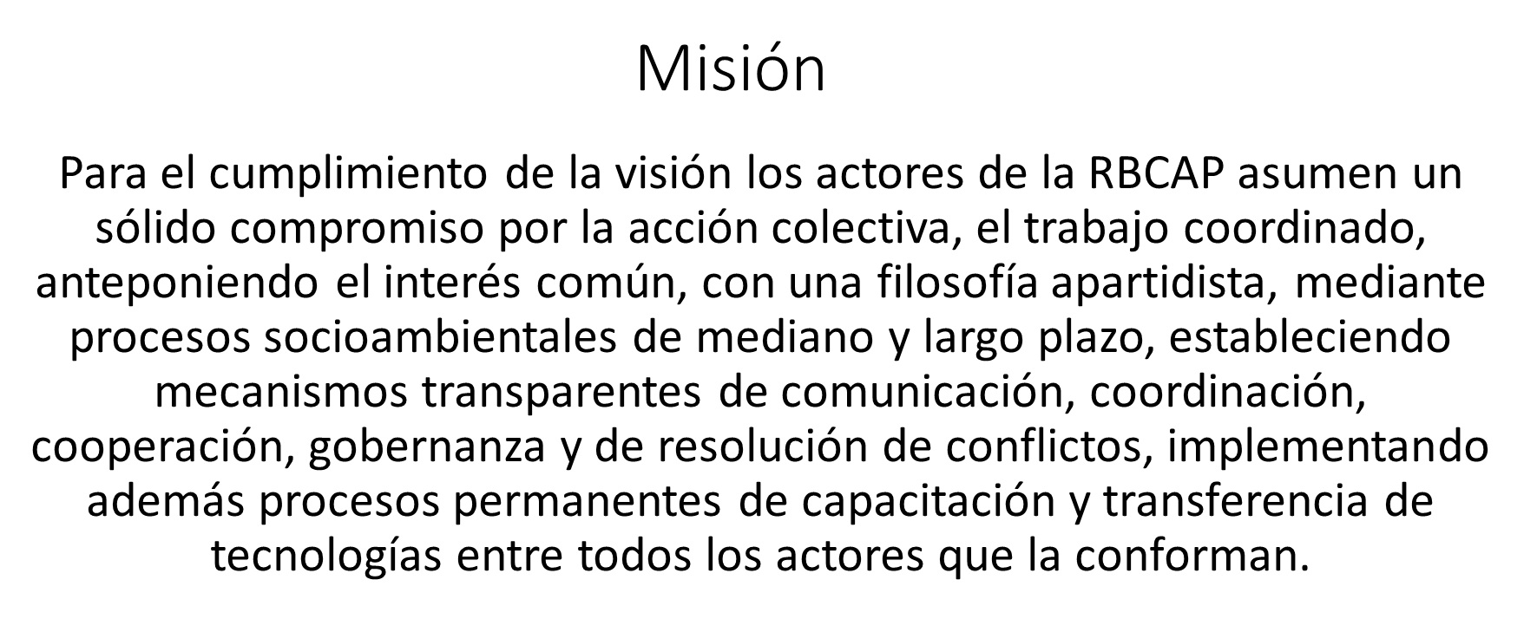

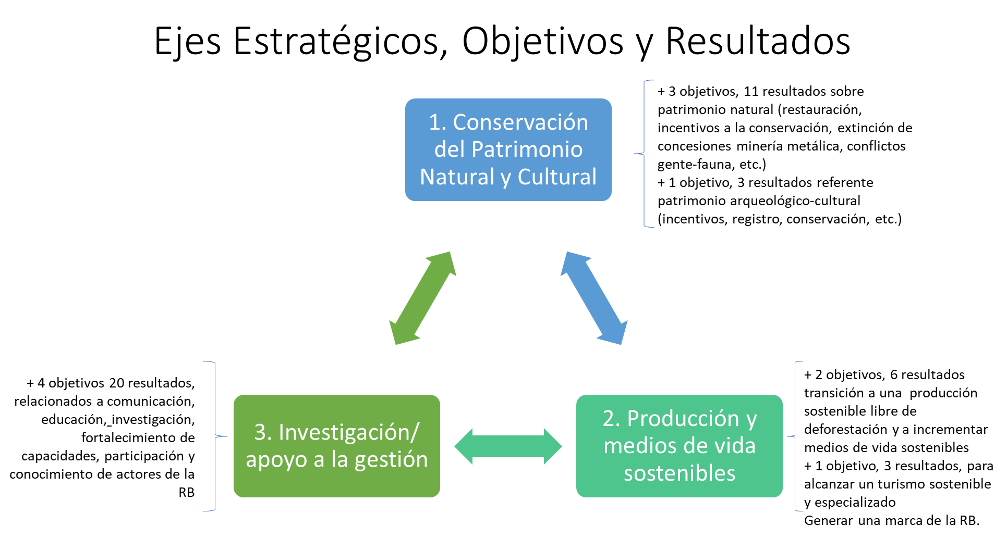

Durante los talleres se realizó un trabajo en grupos en el cual los asistentes considerando la planificación estratégica, planteo acciones prioritarias que cada Comisión Técnica debería abordar hasta diciembre de 2022, la sistematización de las propuestas se presentan a continuación.

En la tabla 1 se expone las acciones planteadas en la Comisión Técnica de Conservación del Patrimonio Natural y Cultural. En color azul se exponen las que se repitieron mayor número de veces en cada uno de los 6 grupos de trabajo que tuvo esta mesa. La acción de articular los Planes de Desarrollo de Ordenamiento Territorial (PDOT) de los Gobiernos Autónomos Descentralizados (GAD) tanto provincial, como municipales y parroquiales, es la actividad que más frecuencia obtuvo y se la planteo para las tres zonas de la Reserva (núcleo, amortiguamiento y transición).

Tabla 1. Actividades planteadas en la Comisión Técnica de Conservación
 | Actividades Planteadas a diciembre 2022
Objetivos Estratégicos | Zona núcleo | Zona de amortiguamiento | Zona de transición | Resultado esperado
1.1 Conservar y restaurar el paisaje y la funcionalidad de los ecosistemas terrestres, en especial de los bosques nativos, de la Reserva de Biosfera del Chocó Andino de Pichincha. | Articular los PDOT, PUGS/ Control crecimiento urbano no planificado | Articular los PDOT, PUGS/ Control crecimiento urbano no planificado | Articular los PDOT, PUGS/ Control crecimiento urbano no planificado | Observatorio de la reserva
 | Apoyar nuevas áreas de conservación ACUS y otras figuras /agilitar incentivos (p.e. impuesto predial) | Regularizar la urbanización / control urbano no planificado / revisión de PUGS | Implementación de sistemas agrosilvopastoriles | Disminución expansión frontera agrícola (70% ZN, 50% ZA, 40% ZT
 | Promover ingreso de las áreas de conservación al SNAP | Agilitar incentivos a la conservación (p.e impuesto predial) | Reducción agroquímicos | Restauración progresiva de áreas afectadas
 | Fomentar la restauración | Potenciar agricultura orgánica | Potenciar agricultura orgánica | Organismo de control comunitario
 | Control tráfico de tierras | Diversificación de sistemas productivo | Diversificación de sistemas productivo
 | Gestión sostenible vía Calacalí - Río Blanco | Ganadería sostenible | Ganadería sostenible
 | Investigación (especies, fenología, banco genético) | Reducción agroquímicos | Mejores prácticas agrígolas en monocultivos
 | Identificar propietarios | Implementación de sistemas agrosilvopastoriles | Fomentar la restauración
 | Fortalecer educación ambiental en sistemas locales de educación | Fortalecer educación ambiental en sistemas locales de educación | Fortalecer educación ambiental en sistemas locales de educación
1.2 Conservar y manejar la fauna y flora silvestre, con énfasis en las especies vulnerables y en peligro de extinción, en la RB del Chocó Andino de Pichincha | Crear otros corredores biológicos que promuevan conectividad | Crear un sistema de control de tráfico de madera en coordinación con el MAATE | Educación ambiental a iniciativas locales sostenible | Control progresivo de la caza y pesca indiscriminada
 | Control de caza y pesca | Concientización y sensibilización con alternativas económicas para mitigar conflictos gente/fauna | Recuperar animales en peligro | Observatorio de la reserva
 | Aprovechamiento sostenible PFNM | Fortalecer educación ambiental en sistemas locales de educación | Fortalecer educación ambiental en sistemas locales de educación | Organismo de control comunitario
 | Ampliar el CEOA
 | Crear un sistema de control de tráfico de madera en coordinación con el MAATE
 | Fortalecer educación ambiental en sistemas locales de educación
1.3 Mantener las condiciones naturales, la cantidad y calidad de agua de los ecosistemas hídricos y áreas de recarga hídrica de acuerdo a los diferentes usos en la RB del Chocó Andino de Pichincha. | Proteger y restaurar zonas de recarga hídrica / cuencas | Control de descarga de aguas servidas/plan manejo aguas residuales | Protección de riveras | Mejorar la calidad del agua
 | Incentivos para conservación áreas hídricas | Regular las áreas hídricasa las concesiones mineras | Control de descarga de aguas servidas | Concesión del agua para las comunidades
 | Promover áreas de conservación hídrica | Plan manejo residuos | Suspender el servicio hídrico de la comunidad a las zonas mineras | Observatorio de la reserva
 | Organismos de control deben actuar de oficio | Protección de riveras |  | Organismo de control comunitario
1.4 Identificar, valorar y conservar las características del patrimonio cultural arqueológico e inmaterial presentes en la RB del Chocó Andino de Pichincha. | Registrar, restaurar y proteger el patrimonio material e inmaterial garantizando su existencia y valor | Registrar, restaurar y proteger el patrimonio material e inmaterial garantizando su existencia y valor | Registrar, restaurar y proteger el patrimonio material e inmaterial garantizando su existencia y valor | Observatorio de la reserva
Elaboración: Propia

Del mismo modo en la tabla 2 y 3 se presentan la sistematización para las Comisiones de Producción y medios de vida sostenibles, y la de Apoyo a la Gestión/Investigación. En el caso de la Comisión de Producción las actividades se plantearon principalmente separando entre las de la zona núcleo y se juntaron para la zona de amortiguamiento y transición, haciendo una clara diferenciación sobre el mayor cuidado que se requiere dar a la zona núcleo, por lo que las actividades planteas difieren de las propuestas en amortiguamiento y transición.

Tabla 2. Actividades planteadas en la Comisión Técnica de Producción.
 | Actividades Planteadas a diciembre 2022
Objetivos Estratégicos | Zona núcleo | Zona de amortiguamiento / Transición | Resultado esperado
2.1 Fortalecer y fomentar sistemas productivos sostenibles e innovadores que aprovechen la biodiversidad, agrobiodiversidad y sean consistentes con la conservación del patrimonio natural y el buen vivir de la RBCAP. | Conservación y actividades de mínimo impacto | Generar una base de datos de productores sostenibles | Acceos a mercados
 | Generar sistemas de compensación / Apoyo a la sustitución de actividades | Mejorar procesos de información y difusión de oportunidades de financiamiento en el territorio | Producción orgánica sustentable
 | Aprovechamiento de PFNM, medicinales, comestibles, artesanía | Replicar modelos de producción sostenible / cambios en matriz productiva responsable / Extensionismo | Productos certificados
 | Capacitación y asesoría en sistemas productivos compatibles | Capacitación para cumplimiento de normas | Marca Chocó
 |  | Establecer sistemas de comercialización comunitaria / asociatividad, cooperativismo / Canales de comercialización | Has bajo prácticas de manejo sostenible
 |  | Establecer sistemas de agroforestería / Agricultura regenerativa
 |  | Incorporación en pensum de colegios actividades agroproductivas sostenibles
 |  | Dotación de semillas y abonos certificados
 |  | No expansión de sistemas productivos / limite expansión
 |  | Tecnificar los sistemas agroindustriales de forma amigable con el ambiente
 |  | Promover economía circular
2.2 Fomentar y fortalecer medios de vida sostenibles y resilientes dentro de los límites naturales que establecen los ecosistemas de la RBCAP. |  | Redes de intercambio local de productos saludables, agroecológicos y orgánicos / ciclos circulares cortos /zona alta con la baja /fomentar ferias agroproductivas culturales y turísticas | Consumo local
 |  | Reciclaje | Una iniciativa cosolidada
 |  | Regularización
 |  | Difusión de atributos del territorio y productos locales
 |  | Fortalecer fincas integrales / promover agricultura familiar y campesina
 |  | Investigación en técnicas sostenibles
 |  | Educación capacitación, concientización
2.3 Promover, fortalecer y gestionar sosteniblemente el turismo en la RB. |  | Crear micro corredores turísticos conectando iniciativas locales como base para la marca Chocó | Promoción turística
 |  | Identificar, caracterizar, posicionar la oferta turística del chocó | 10% de avance del modelo de desarrollo turístico
 |  | Evaluación de sitios con potencial turístico para articulación a rutas / Estudio de competitividad turística
 |  | Turismo regenerativo / turismo responsable
 |  | Turismo comunitario / Agroecoturismo / Aviturismo
 |  | Vincular al patrimonio cultural
 |  | Iniciar procesos de identificación y posicionamiento de marca
Elaboración: Propia

Por su parte en lo que respecta a la Comisión de Apoyo a la Gestión / Investigación (tabla 3), no se plantea diferencias entre las actividades propuesta para cada una de las zonas de la Reserva, y se resalta la necesidad de Articulación de los PDOT de los GAD, una mayor difusión de la existencia de la Reserva y de su zonificación, atraer a más organizaciones al Comité de Gestión de la RBCAP, crear campañas de concientización, entre otras, aparecieron como las acciones más mencionadas en los grupos de trabajo.

Tabla 3. Actividades planteadas en la Comisión Técnica de Apoyo a la Gestión/Investigación.
 | Actividades Planteadas a diciembre 2022
Objetivos Estratégicos | Todas las Zonas | Resultado esperado
3.1 Aplicar normas e instrumentos establecidos para la planificación territorial al interior de la RB. | Articulación PDOT participación de la Soc Civil / Unificar acciones de los GAD | PDOT de los GAD integran lineamientos de la RBCAP
 | Difusión de la zonificación y usos dentro de la RBCAP
 | Regularización de predios en áreas de consevación
 | Documentación de delitos ambientales para su difusión
 | Homologar bases imponibles para cálculo de impuesto predial de áreas de bosque según COTAD Art 520
 | Identificar zonas suceptibles a incendios forestales
 | Implementar normas de consumo responsable
 | Mapeo anónimo de conflictos ambientales
3.2 Fortalecer las capacidades de participación en el tejido social para el manejo y la gestión de la Reserva. | Atraer a más organizaciones a la RBCAP / Creación de una base de datos de actores | Organización y GAD capacitados
 | Capacitación a los habitantes de la RBCAP sobre manejo y gestión | Optimización y articulación
 | Educación ambiental local | 10% de organizaciones reciben capacitación
 | Alternativas ecológicas para resolver conflictos gente / fauna
 | Capacitar lineamientos de la UNESCO con los GAD / sostenibilidad
3.3 Fortalecimiento institucional de actores públicos, privados y de la sociedad civil para la gestión participativa de la RBCAP. | Implementación de viveros de especies nativas en las franjas de protección para atraer especies nativaas de fauna | Mayor integración de la sociedad civil en la gestión y toma de decisiones
 | Establecer un calendario ambiental para actividades participativas | Creación red de negocios
 | Activar una minga ambiental mensual (en todas las áeras conservación, producción, etc.) | Mayor participación de organizaciones en la RBCAP
 | Generar compromisos en todos los actores
 | Video y manual para enseñar a todos los actores sobre límites, restricciones, etc de la RBCAP
 | Plan de manejo de gestión de residuos
 | Sistema de control y manejo de la fauna urbana
 | Crear base de datos / red de actores de la RBCAP
3.4 Implementar procesos de comunicación, educación, investigación y conocimientos ligados a la conservación y desarrollo sostenible en la RBCAP. | Campañas de concientización sobre la RBCAP y su conservación | Mayor # de organizaciones participan en el Comité de Gestión de la RBCPA
 | Establecimiento de un programa de monitoreo de CC sobre la RBCAP | Programa radial o podcast
 | Señalética del perímetro de la RBCAP | Mayor involucración de la población en procesos de conservación
 | Generar la agenda de investigación de la RBCAP
 | Impulsar la radio de la RBCAP
 | Socialización de las investigaciones realizadas en la RBCAP
 | Implementar sistema de resolución de conflictos
 | Crear empleos ligados a investigación
 | Incorporar la RBCAP en el pensum de educación
 | Creación de una línea de atención y seguimiento a denuncias ambientales
 | Vincular a la academia en procesos de capacitación, investigación y conservación de flora y fauna
 | Valoración de los servicios ambientales y asociar a incentivos para la conservación
 | Investigación de impacto del turismo, minería, agricultura, ganadería sobre la biodiversidad
 | Implementar economía circular
 | Acuerdos para financiar actividades de investigación
Elaboración: Propia

Como se ha podido observar en las tablas 1, 2 y 3, las actividades planteadas son numerosas y están alineadas a las planteadas en la Planificación Estratégica de la RBCAP, por lo que durante el taller del 22 de septiembre el consultor plantea la necesidad de priorizar un grupo menor de acciones en las que las Comisiones Técnicas, y todo el Comité de Gestión, deberían enfocar esfuerzos con el fin de maximizar la posibilidad de alcanzar resultados claves para la gestión de la Reserva, en el gráfico 1 se presenta un resumen de las acciones planteadas.

Gráfico 1. Acciones claves para la gestión de la RBCAP en el corto plazo.
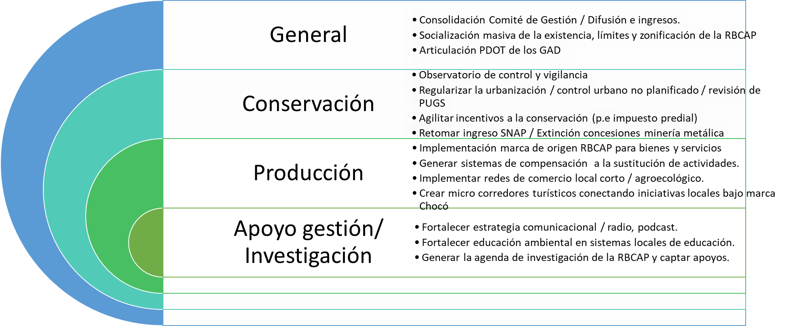
Elaboración: Propia

En el gráfico 1 se exponen 14 actividades o acciones claves para la gestión de la Reserva, tres de ellas corresponden a acciones a nivel general y 11 distribuidas en los 3 ejes estratégicos de la planificación. Estas actividades se han seleccionado considerando tanto la frecuencia con que aparecieron en el trabajo de grupos, como de una reflexión realizada por el consultor luego de un análisis de la Planificación Estratégica. Durante el taller no hubo cuestionamientos a estas 14 acciones, por el contrario hubo una buena aceptación. Sin embargo, este planteamiento no es algo definitivo, servirá como un punto de partida para que cada Comisión Técnica defina en la práctica el camino que desea proponer a la Coordinación Ejecutiva del Comité de Gestión de la RBCAP. A continuación se hace una breve descripción de cada una de las acciones expuestas en el gráfico 1.

Acciones a nivel general de la RBCAP

- Consolidación del Comité de Gestión / Difusión e ingresos de miembros.

Como podrá observarse más ampliamente en la sección 4.2 la estructura de la Coordinación Ejecutiva del Comité de Gestión es algo que aún presenta muchos cuestionamientos por varias de las organizaciones de la sociedad civil, se demanda en general que exista una representación igualitaria entre organizaciones públicas y las de la sociedad civil.

Por ello una acción prioritaria para los siguientes meses es la consolidación del Comité de Gestión, con el actual proceso se ha dado un gran paso que es la designación de representantes de la sociedad civil a la Coordinación Ejecutiva, pero el siguiente reto es la aprobación de los Estatutos, del Reglamento Interno y del Reglamento de Operación de las Comisiones Técnicas, algo que deberá realizarse en Asamblea previo una discusión de propuestas en la Coordinación Ejecutiva. Estas herramientas resultan fundamentales para que el Comité de Gestión se consolide y opere, pero para su aprobación todas las organizaciones que conforman el Comité de Gestión deberán buscar acuerdos mínimos y de confianza entre todos, algo que ahora, dado comentarios expuestos por algunos representantes de organizaciones, está en duda.

Adicionalmente, durante los próximos meses se requerirá que el Comité de Gestión incremente su representatividad en cuanto al número de organizaciones que lo conformen, pues en este punto de partida participaron 29 organizaciones, de las cuales 26 representaron a la sociedad civil y 3 de entidades públicas (de 7 que conforman la Coordinación Ejecutiva). Por lo que una acción que deberá ser priorizada por la nueva Coordinación Ejecutiva que se conforme en los días siguientes será el de difundir la existencia del Comité de Gestión e invitar a organizaciones a conformarlas.

Un sector donde se deberá enfatizar la promoción para el ingreso de organizaciones es el productivo, pues en esa Comisión participaron mayoritariamente actores del sector Turismo, por lo que no existe casi representación de otros gremios de actividades productivas en la zona como son: cafeteros, ganaderos, cañicultores, entre otros.

b) Socialización masiva de la existencia, límites y zonificación de la RBCAP

Esta actividad fue muy comentada y expuesta durante los talleres, se tiene la percepción que una buena parte de los habitantes, organizaciones e incluso de los GAD, de la RBCAP no tienen claro cuáles son los límites de la RBCAP tanto exteriores como al interior en cuanto a la zonificación (núcleo, amortiguamiento y transición). Mucho menos se conoce cuáles son los usos que se pueden hacer en cada una de estas zonas. Por lo que resulta necesario que durante los primeros meses de gestión del nuevo Comité se destine a una socialización permanente de los límites y de la zonificación de la Reserva.

Esta actividad también contribuirá a la consolidación del Comité de Gestión pues permitirá que nuevas organizaciones se sumen a las Comisiones y Asamblea del Comité de Gestión.

c) Articulación PDOT de los GAD.

Esta actividad es la que más frecuencia obtuvo durante el trabajo en grupos y recoge la propuesta quizás mayor impacto que podría alcanzar el Comité de Gestión, contribuir a que los PDOT de los distintos niveles de gobierno local se articulen y se diseñen considerando la existencia de los límites y de la zonificación de la RBCAP.

No obstante, esta acción si bien requiere iniciarse en el corto plazo, difícilmente podrá cumplirse totalmente en el corto plazo, resulta más bien un proceso de conversación continuo entre el Comité de Gestión y los GAD, que verá sus frutos en el mediano y largo plazo. Para lo cual tendrá que sortear grandes retos que van desde alcanzar una efectiva participación de los GAD en el Comité de Gestión, pues la experiencia de este taller y del Comité de Gestión Interino, da la pauta que no todos los GAD intervienen de forma activa en el mismo.

Algo que sin duda abonará para que el Comité de Gestión alcance esta meta de articular los PDOT será sin duda su consolidación y el que el Comité cuente con la fuerza y representatividad de los actores organizados de la Reserva, así como que logré canalizar propuestas e inversiones de interés para los GAD y otros actores. El año 2022 será un buen año para medir e incidir en los planes de los GAD, pues será un año electoral, por lo que el Comité de Gestión tendrá una buena oportunidad para organizar su incidencia en los candidatos a las distintas dignidades, pero tendrá que organizarse y prepararse adecuadamente.

Acciones del Eje Conservación del Patrimonio Natural y Cultural

a) Observatorio de control y vigilancia

Esta acción también fue de las más mencionadas durante los grupos de trabajo y la misma recoge una aspiración de los participantes en relación a que el Comité de Gestión o una de sus Comisiones o una nueva instancia, actúe como un observatorio que contribuya al monitoreo de las actividades que afectan a la Reserva y que derivado de ella se activen acciones de control.

Sin duda un observatorio de estas características será muy importante de montar y operar, pues permitirá tener documentado muchas acciones, que permitirá mejorar las acciones de control. No obstante, los actores de esta Comisión Técnica deberán estar conscientes que no necesariamente el Comité de Gestión podrá ejercer las acciones de control, pues las competencias para aquello están en distintas instituciones. Por lo que deberán articular con estas entidades y tratar de destrabar las dificultades o hechos que impiden que los entes de control actúen adecuadamente. Se trata de procesos complejos, donde la existencia del Comité y sus posibilidades de articulación entre actores, muy posiblemente contribuirán a resolver varias problemáticas. Pero será un proceso largo y de construcción, para lo cual esta Comisión Técnica deberá buscar los apoyos externos que le permitan definir una hoja de ruta que le permite caminar hacia el objetivo planteado. Hasta diciembre de 2022 se debería alcanzar ese diseño y conseguir los auspicios para construir su implementación.

b) Regularizar la urbanización / control urbano no planificado / revisión de PUGS

Esta fue otras de las acciones muy comentadas durante el trabajo en grupos. La problemática de la construcción de nuevas urbanizaciones es un fenómeno que se va consolidando en varios sectores de la RBCAP y las mismas a criterio de los miembros de la Comisión chocan con las funciones de la Reserva y su zonificación. Por lo que resulta necesario que se pueda articular un espacio de trabajo con los GAD, que permita que los Planes de Uso y Gestión del Suelo (PUGS) cuenten con una verificación que dichos Planes guardan relación con la zonificación de la RBCAP.

Este es una actividad que en principio no debería ser muy complicada de abordar, pues los GAD forman parte del Comité de Gestión, pero en la práctica dependerá de la voluntad de los GAD de participar en el Comité y de abordar estas temáticas con la voluntad adecuada. Los intereses económicos detrás de este tipo de acciones pueden llevar a complicar estos diálogos, por lo que esta Comisión Técnica deberá ser muy estratégica en el abordaje de los problemas. La fundamentación, argumentación de los casos que se analicen al interior de la Comisión, la constatación de las incompatibilidades con la zonificación de la Reserva serán claves, de manera de presentar casos sólidos ante la Coordinación Ejecutiva.

Otra forma de abordar la temática sería mediante un análisis técnico de los PUGS de los distintos GAD y contrastarlo con la zonificación de la Reserva de manera de identificar potenciales conflictos e incompatibilidades.

c) Agilitar los incentivos a la conservación (p.e impuesto predial, Socio Bosque)

Esta acción, también varias mencionada, se enfoca a la necesidad de agilizar el reconocimiento de los incentivos a la conservación que varios GAD cuentan y que se traducen en deducciones o exclusiones en el pago del impuesto predial, que es algo que actualmente no es priorizado por los GAD y aparentemente se han generado trabas para su cumplimiento.

Del mismo modo se señaló la necesidad que la autoridad ambiental nacional garantice el pago puntual del incentivo del Programa Socio Bosque del cual participan varios actores al interior de la Reserva pero que ha sufrido incumplimientos por parte del Ministerio del Ambiente, Agua y Transición Ecológica (MAATE). Por lo que al ser el Ministerio parte del Comité de Gestión, la Comisión podría establecer los acercamientos y diálogos para facilitar que el programa o los participantes cumplan con sus compromisos.

d) Retomar ingreso SNAP / Extinción concesiones minería metálica.

Estas acciones van de la mano y son claves para el futuro de la Reserva. Actualmente existen concesiones de minería metálica que se encuentran incluso en la zona núcleo de la RBCAP, por lo que tal como lo señala la Planificación Estratégica una prioridad para la Reserva es iniciar los procesos legales que permitan la extinción de estas concesiones. De acuerdo a la UNESCO en las reservas de biosfera podría existir este tipo de actividades en las zonas de transición, pero jamás en la zona núcleo, por lo que resulta necesario que la Comisión construya los argumentos técnicos y legales que permitan definir el mejor camino para avanzar en la extinción de las concesiones.

Lo anterior va de la mano de la propuesta de retomar el ingreso de las áreas núcleo al Sistema Nacional de Áreas Protegidas del Estado (SNAP), proceso que lleva detenido en el MAATE varios años, precisamente por la existencia de las concesiones mineras. Pero es un proceso que puede y debe ser retomado, la Comisión debe analizar y buscar la mejor estrategia para avanzar en este camino, por lo que a finales de 2022 se debería contar ya con avances de esta acción.

Acciones del Eje de Producción y Medios de Vida Sostenibles

a) Implementación marca de origen RBCAP para bienes y servicios.

Esta acción busca patentar y consolidar la marca de origen de la RBCAP como una estrategia que permita añadir una diferenciación a los bienes y productos de la Reserva, se trata realmente de una propuesta de mediano y largo plazo, pues para que la marca llegue a constituirse en un sello que garantice calidad, buenas prácticas y sostenibilidad al interior de la reserva, se requerirá montar un sistema de seguimiento y monitoreo, que permite en algún momento certificar a los bienes y servicios donde se lo coloque. No obstante, resulta necesario que el proyecto sea diseñado y que se encuentren los socios para hacerlo realidad, y eso es algo que debe iniciarse en el corto plazo.

Vale la pena señalar que esta propuesta se encuentra dentro de la Planificación Estratégica de la RBCAP y también dentro de la propuesta de Plan de Sostenibilidad Financiera de la Reserva, pues de la misma se podría capturar algún monto de regalías que contribuyan a la gestión de la RBCAP.

b) Generar sistemas de compensación a la sustitución de actividades.

La aplicación de los usos permitidos al interior de la zonificación de la RBCAP implicará que en el corto, mediano y largo plazo, ciertas actividades productivas que se realizan en las distintas zonas, especialmente en la zona núcleo, deban dejarse de realizar, pero esto podría generar conflictos con los propietarios de las áreas, por lo que esta acción plantea es la generación de incentivos de compensación que contribuyan a que los actores modifiquen sus actividades productivas o en donde sea posible mejoren y hagan más sostenibles sus actividades. En la Planificación Estratégica se plantea más ampliamente este tipo de acciones.

Se trata de una actividad que muy posiblemente será permanente en la RBCAP, al menos en la primera década, por lo que se requiere formular una propuesta que parta incluso de una actualización de la información productiva de la Reserva, quizás un censo productivo. La Planificación Estratégica cuenta con un diagnóstico de la Reserva, pero el mismo se realizó sobre la base de fuente secundaria, la cual servirá sin duda como punto de partida, pero para el desarrollo de la actividad se requerirá un levantamiento primario y actualizado de información.

c) Implementar redes de comercio local corto / agroecológico.

Esta acción está enfocada a la promoción de medios de vida sostenibles al interior de la RBCAP, que permita fomentar el desarrollo y consolidación de redes de comercialización locales de la Reserva, donde prime la seguridad alimentaria de la población de la Reserva, donde estas redes logren conectar la diversa producción que se realiza en la Reserva y que dicha producción pueda comercializarse al interior de la Reserva. Redes que promuevan el intercambio entre la parte alta de la Reserva y las partes bajas resulta clave.

Acompañando a esto la promoción de sistemas de producción más sostenibles, basados en agroecología, permacultura, agricultura orgánica, economía circular, entre otros, que contribuya a un cambio en la matriz productiva de la Reserva, desincentivando la expansión de monocultivos.

d) Crear micro corredores turísticos conectando iniciativas locales bajo marca Chocó.

Esta acción plantea interconectar la actividad turística con varias iniciativas locales que pueden ser agroecológicas, agrícolas de buenas prácticas, culturales o arqueológicas de forma de constituir una oferta turística que integre lo que es la RBCAP. La Planificación Estratégica plantea acciones relacionadas que pueden ser consideradas.

Se trata bien de una actividad que puede desarrollarse en el corto plazo a manera de prueba piloto, pero que para su desarrollo y réplica requeriría continuarse en el tiempo.

Acciones del Eje Apoyo a la Gestión / Investigación

a) Fortalecer estrategia comunicacional / radio, podcast.

Actividad transversal a todas las acciones que promueva el Comité de Gestión, constituye en una herramienta que debería ser de las primeras en apoyarse y fortalecerse. Actualmente el GADP Pichicha ya ha acompañado a varias iniciativas de un grupo de trabajo que se formó “ad hoc”, pero que en la práctica ha tenido poca participación de los actores. No obstante, al ya constituirse la Comisión Técnica, se podría formalizar este trabajo y plantearse una hoja de ruta para concentrar los esfuerzos y apoyos.

Durante las mesas de trabajo se planteó que podría buscarse espacios dentro de radios donde se pueda conformar un programa periódico en beneficio de la RBCAP, dependiendo el fin que se busque podría ser una radio de amplia sintonía al interior de la Reserva, por ejemplo, este sería el caso si se orienta al objetivo de difundir la existencia y límites de la RBCAP o para consolidar el Comité de Gestión. Mientras que si el objetivo sería promover los aspectos turísticos o de producción podría ser radios en la ciudad de Quito.

También se plantea la posibilidad de construir los denominados PodCasts que están siendo muy utilizados en redes sociales. Precisamente activar fuertemente redes sociales propias de la Reserva sería una actividad muy positiva que podría realizar esta Comisión en el corto plazo.

b) Fortalecer educación ambiental en los sistemas locales de educación.

Esta fue una acción muy mencionada en los grupos de trabajo. Hubo cierto consenso que el Comité de Gestión de la RBCAP priorice el trabajo con niños y jóvenes que viven al interior de la Reserva para lograr que a futuro exista mayor conciencia y apoyo de sus habitantes. Por tanto se trata de una actividad permanente de la Reserva, que bien debe ser iniciada en el corto plazo, para lo cual se requeriría de un acercamiento y trabajo conjunto con las unidades educativas que se encuentran al interior de la Reserva, así como con la iniciativa de los Bosques Escuela del Chocó, que podría compartir experiencias y unir esfuerzos.

c) Generar la agenda de investigación de la RBCAP y captar apoyos.

En cuanto a investigación surgió la idea de elaborar una agenda de investigación de la Reserva que recoja las necesidades de información que se necesita generar sobre la misma, de manera que el Comité de Gestión pueda orientar a los distintos estudiantes, tesistas e investigadores que desean realizar investigaciones en el Chocó Andino. Dentro de esta agenda habría que establecer también un breve inventario de los lugares dentro de la Reserva donde ya se realiza investigación y que podrían brindar un apoyo a esas investigaciones. Además a través del Grupo de Asesor Externo se coordinaría para canalizar apoyos para el desarrollo de las investigaciones agendadas.

4.2 Designación de los Coordinadores de las Comisiones Técnicas

En este punto vale la pena detallar brevemente como se encuentra estructurado el Comité de Gestión de la RBCAP, en el gráfico 2 se puede observar que el Comité consta de cuatro grandes instancias: la Asamblea, las Comisiones Técnicas, la Coordinación Ejecutiva y el Grupo Asesor Técnico. Existe una quinta instancia que se constituirá una vez la Asamblea así lo decida y que corresponde a un Fondo o Fideicomiso que permitirá captar recursos para el financiamiento de las acciones del Comité.

Gráfico 2: Comité de Gestión de la RBCAP
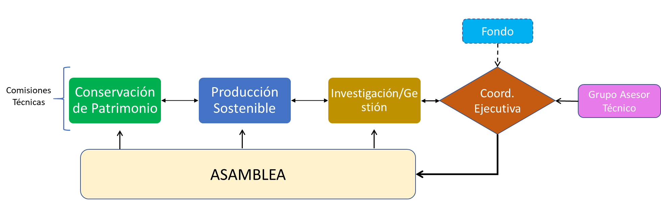

El principal rol o competencia que tiene el Comité de Gestión es el de articular las voluntades y las competencias que tiene cada actor de la RBCAP, esto es algo que aún debe ser comprendido e interiorizado por algunos actores de la Reserva, pues en varios existe una expectativa distinta sobre los reales alcances de acción que tendrá el Comité de Gestión. Así algunos actores parecen tener la expectativa de que el Comité es un espacio en el cual se dará resolución a denuncias y quejas, sin comprender que la resolución partirá de un ejercicio conjunto entre los distintos actores para comprender a cabalidad las problemáticas desde distintos puntos de vista, posibilitar la exposición de motivos, el análisis de distintas alternativas de solución y encaminar las soluciones que resulten más favorables para la RBCAP.

Resulta necesario que se comprenda que el Comité es un espacio de diálogo, articulación, pudiendo constituirse en una plataforma donde el sector público y privado puedan encontrarse, buscar alternativas para resolver conflictos y articular esfuerzos para desarrollar iniciativas conjuntas en favor de la RBCAP y de sus habitantes. El Comité deberá sortear cierto nivel de desconfianza que tienen algunos actores de la sociedad civil respecto a las entidades públicas, pues se las considera en cierto grado promotoras de los problemas de la Reserva. Se esperaría que el Comité de Gestión contribuya a la comprensión que tanto las entidades públicas requieren de la sociedad civil y viceversa, no será posible encontrar soluciones reales, si se busca imponer visiones sobre los otros. Se trata de un complejo ejercicio real de democracia participativa y deliberativa, donde los gobernantes deberán sentarse con los gobernados y todos comprender la legitimidad que tienen cada uno.

En este sentido, el órgano de máxima participación es la Asamblea en el cual pueden participar todos los actores organizados de la sociedad civil que tienen sede o presencia permanente al interior de la RBCAP, para lo cual deberán manifestar por escrito su voluntad de participar y designar un delegado/a de su respectiva organización a al menos una de las Comisiones Técnicas que por ahora se han conformado.

Precisamente en esta consultoría se ha llevado el proceso para la designación de los coordinadores de las tres Comisiones Técnicas, quienes a su vez representarán a la sociedad civil en la Coordinación Ejecutiva del Comité de Gestión que en la actual propuesta está conformado por: 7 representantes del Estado (1 gobierno nacional y 6 de los gobiernos seccionales) y los 3 representantes de las Comisiones Técnicas.

Esta composición de la Coordinación Ejecutiva también ha provocado inconformidad en varios actores, pues se demanda que la representación sea equitativa. Esto es algo que se deberá debatir con amplitud y voluntad para llegar a acuerdos, pues el fin que tiene la Coordinación Ejecutiva es el de facilitar la coordinación intraorgánica e interinstitucional. La discusión actualmente no comprende este rol y refuerza cierta visión antagónica que se tiene entre entidades públicas y la sociedad civil. Aparentemente se desconoce que las entidades públicas cuentan con representatividad de los habitantes de los territorios y que ejercen competencias legalmente atribuidas que resultan claves para la RBCAP, por lo que no deberían ser vistas como el rival a vencer sino el potencial aliado a convencer. Además, se tiene la percepción que las entidades del sector público actuarían como un cuerpo colegiado cuando en la práctica existen posiciones distintas al interior de este grupo, posiciones más contrapuestas que las que podrían existir dentro de los actores que por ahora conformarán la Asamblea de la RBCAP.

Tal como se manifestó anteriormente, en el taller del 22 de septiembre participaron con delegaciones formales 29 organizaciones, de las cuales 26 representaron a organizaciones de la sociedad civil y 3 a las entidades públicas, faltando 4 organizaciones del sector público. Estas 29 organizaciones acreditaron 46 delegados a las tres comisiones técnicas habilitadas tal como se presenta en la tabla 4.

Tabla 4. Distribución de delegados de las organizaciones a las Comisiones Técnicas.
Conservación | Producción | Apoyo Gestión/Invest. | Total
12 delegados | 20 delegados | 14 delegados | 46 delegados

Cada una de las comisiones se reunió de forma separada para definir la elección de un/a coordinador/a principal y un/a coordinador/a alterno, pudiendo ser electos únicamente los representantes de organizaciones de la sociedad civil, luego de este proceso las personas electas se presentan en la tabla 5.

Tabla 5. Coordinadores designados para cada Comisión Técnica del Comité de Gestión.
Comisión Técnica | Coordinador principal /Organización | Coordinador alterno / Organización
Conservación | Teo Calle / CACOA | Milton Arciniegas / Frente antiminero
Producción | Oliver Torres / Fund Imaymana | Diana Salvador / Red Turismo Chocó
Apoyo a la gestión/investigación | Alfredo Guamaní / Red Jóvenes Chocó Andino | Santiago Molina / CACOA

4.3 Listado de los actores/miembros de las Comisiones Técnicas

En la tabla 6 se expone el listado de delegados a las distintas comisiones de parte de las 29 organizaciones que acreditaron su representación en las Comisiones y futura Asamblea de la RBCAP.

Tabla 6. Listado de los miembros de las Comisiones Técnicas del Comité de Gestión.
Organización | Comisiones | Nombre delegado/a
1. ACUS Yumbos | Conservación | René Lima
2. Artesanos del Noroccidente | Producción | Andrea Toro
3. Asomeg | Producción | Rosa Males
4. Bellavista Cloud Forest | Apoyo gestión/investigación | Favio Fernández
5. C.I. Lulumbanba | Apoyo gestión/investigación | Daniel Cajas
6. CACOA | Apoyo gestión/investigación | Santiago Molina
 | Producción | Wilma Peñaherrera
 | Conservación | Elizabeth Teo Calle
7. Cámara Turismo Chocó Andino | Producción | Henry Guillén
8. Centro Cultural Tahuaguiri | Producción | Stalin Titisunta
 | Conservación | Morelia Fuentes
 | Apoyo gestión/investigación | Jobita Imbaquingo
9. Condesan | Conservación | Manuel Peralvo
 | Producción | Geovanna Lasso
 | Apoyo gestión/investigación | Ana Carolina Benítez
10. Conservación y Turismo Santa Lucía | Producción | Denisse Merino
11. El Gualeanito Asociación de Servicios Turísticos | Producción | Guadalupe Pilapaña
12. Frente Antiminero de Pacto | Conservación | Milton Arsiniegas
13. Fundación Cambugán | Producción | Ana Mariscal
14. Fundación Futuro | Producción | Carolina Dávalos
15. Fundación Imaymana | Producción | Oliver Torres
16. Fundación Jocotoco | Conservación | Mateo Pomilia
 | Apoyo gestión/investigación | Michelle Hidrobo
17. Fundación Maquipucuna | Apoyo gestión/investigación | Rebeca Justicia
18. GADP Pichincha | Conservación | Jorge Aguilar
 | Producción | Christian Pino
 | Apoyo gestión/investigación | Paúl Sevilla
19. Gremio de turismo de Calacalí | Apoyo gestión/investigación | María Puli
 | Producción | Nulvia Pongachi
20. Guayabillas | Producción | Santiago Granizo
21. Mancomunidad del Chocó Andino (GAD parroquiales) | Producción | Ganina Moreno
 | Conservación | Inty Arcos
 | Apoyo gestión/investigación | Katherine Espin
22. Municipio D.M. Quito | Producción | Gerson Arias (Quito Turismo)
 | Conservación | Paúl Paredes (Secretaría de Ambiente)
23. Pululahua Travel | Apoyo gestión/investigación | Rosa Chipanta
 | Producción | David Rivera
 | Conservación | Joel Rivera
24. Red de Bosques | Producción | Jaime Quiroz
 | Conservación | Rodrigo Ontaneda
25. Red de Jóvenes del Chocó | Producción | Alfredo Guamaní
 | Apoyo gestión/investigación | Mauricio Reyes
 | Conservación | Gregory Jiménez
26. Red de Turismo del Chocó Andino | Producción | Diana Salvador
27. SECU | Apoyo gestión/investigación | Aymé Quijia
28. Vivenatour | Producción | Graciela Santos
29. ZEM | Apoyo gestión/investigación | Zavier Escobar

Propuesta de reglamento para el funcionamiento de las Comisiones Técnicas

PROYECTO DE REGLAMENTO A LA OPERACIÓN DE LAS COMISIONES TÉCNICAS DEL COMITÉ DE GESTIÓN DE LA RESERVA DE LA BIOSFERA DEL CHOCO ANDINO DE PICHINCHA (RBCAP)
LA ASAMBLEA GENERAL DEL COMITÉ DE GESTIÓN RBCAP
CONSIDERANDO:
Que, con fecha…… fue aprobado el Estatuto del Comité de Gestión de la Reserva de Biosfera del Chocó Andino;
Que, es necesario reglamentar los procedimientos para la operación de las Comisiones Técnicas;
Que el Reglamento interno de la RBCAP, fue discutido y aprobado en la Asamblea celebrada el ….
Las Asamblea en ejercicio de sus funciones emite el:

REGLAMENTO A LA OPERACIÓN DE LAS COMISIONES TÉCNICAS DEL COMITÉ DE GESTIÓN DE LA RESERVA DE BIOSFERA DEL CHOCÓ ANDINO
TITULO I
GENERALIDADES
Art. 1.- Objeto y ámbito. - El presente Reglamento norma los procedimientos que deberán adoptar las Comisiones Técnicas para su operación en ámbitos como: período de duración de los coordinadores, sesiones de trabajo, elaboración de propuestas, toma de decisiones, coordinación entre comisiones.
Art. 2.- Obligatoriedad. - Las disposiciones establecidas en el presente Reglamento, son de observancia y cumplimiento obligatorio de todos los miembros de las Comisiones Técnicas del Comité de Gestión.
Art. 3- Fines.- Son fines del presente Reglamento:
- Establecer el período de duración que tendrán los coordinadores en sus cargos;
- Establecer los mecanismos para el funcionamiento de la Comisión;
- Regular los mecanismos para la coordinación entre las diferentes Comisiones Técnicas;

TITULO II
DE LOS COORDINADORES DE LAS COMISIONES TÉCNICAS

Art.- 4.- Designación de los Coordinadores.- Para la designación de los Coordinadores o Coordinadoras de las Comisiones Técnicas del Comité de Gestión se deberá observar lo planteado en los artículos: 4, 8 y 10 del Reglamento Interno del Comité de Gestión de la Reserva de Biosfera del Chocó Andino de Pichincha.
Adicionalmente, se designará un Coordinador Principal y un Alterno.
Art. 5.- Funciones de los Coordinadores de la Comisiones Técnicas.- Los miembros designados como Coordinadores Principal de las Comisiones Técnicas tendrán a su cargo la dirección y coordinación de la correspondiente Comisión Técnica. Para dicho efecto ejercerá las siguientes funciones, sin perjuicio de aquellas previstas en el Estatuto:
- Presidir la respectiva Comisión Técnica.
- Elaborar la agenda y plan de trabajo de la Comisión Técnica.
- Realizar la convocatoria para las sesiones de la Comisión Técnica.
- Invitar a las personas naturales y jurídicas para que participen en la Comisión Técnica como invitados.
- Asistir a las sesiones que se les convoque por parte de la Coordinación Ejecutiva.
Los Coordinadores Alternos tendrán como función reemplazar al Coordinador Principal en caso de su ausencia temporal o definitiva.
Art. 6.- Duración en sus funciones.- Los Coordinadores de las Comisiones Técnicas tendrán una duración de 1 año en sus funciones y podrán ser re-elegidos por una ocasión.
Art. 7.- Ausencia definitiva de los Coordinadores.- Conforme el Art 12 del Reglamento Interno los Coordinadores podrán renunciar de forma motivada a su designación si así fuera su voluntad. La renuncia será presentada ante la Coordinación Ejecutiva para el registro respectivo de la renuncia en el libro de nombramientos y convocará a una reunión de la Comisión Técnica para dar a conocer la renuncia.
En el caso que el Coordinador Principal sea quien presente su renuncia, la Coordinación Ejecutiva oficializará como principal al Coordinador Alterno y solicitará a la Comisión que elija un nuevo Coordinador alterno.
En caso que el Coordinador alterno sea quien presente su renuncia, la Coordinación Ejecutiva solicitará a la Comisión que elija un nuevo Coordinador alterno.
Art. 8.- Ausencia temporal del Coordinador Principal.- En caso que el Coordinador Principal deba ausentarse de forma temporal y eso le impida ejercer sus funciones, este comunicará del particular por escrito a la Coordinación Ejecutiva y al Coordinador Alterno, indicando el período de tiempo por el cual se ausentará. En su comunicación explicará las actividades que deberán ser atendidas en su ausencia y de forma previa informará con el detalle suficiente al Coordinador Alterno. En dicha comunicación el Coordinador Principal encargará la representación de la Comisión al Coordinador Alterno, como Coordinador Encargado.
La Coordinación Ejecutiva registrará el encargo de la representación en el libro de nombramientos.
Por ningún motivo la ausencia del Coordinador Principal podrá ser superior a los 3 meses continuos.
Art. 9.- Abandono del cargo.- Si la ausencia temporal del Coordinador Principal superará los 3 meses se interpretará como abandono del cargo. Por lo que la Coordinación Ejecutiva por motivación propia o por pedido del Coordinador Alterno de la Comisión, informará a los miembros de la Comisión que el Coordinador Alterno pasa a la principalidad de la representación y solicitará que la Comisión elija un nuevo Coordinador Alterno.
TITULO III
DE LOS MECANISMOS PARA EL FUNCIONAMIENTO DE LA COMISIÓN
Art. 10.- Elaboración de propuestas de programas, proyectos, alternativas de gestión.- Conforme al Art. 31 del Estatuto del Comité de Gestión, las Comisiones Técnicas desarrollarán programas, proyectos, alternativas de gestión relativos al eje temático de la Comisión y en consideración del Plan Estratégico de la RBCAP vigente. Las resoluciones que se adopten en relación a programas, proyectos, alternativas de gestión, serán suscritas por los miembros de la Comisión y serán incorporadas en el correspondiente archivo.
La respectivas Comisiones Técnicas deberán sistematizar y motivar en los ámbitos técnico, jurídico, y económico los resultados, propuestas, soluciones alternativas que nacen de las Comisiones Técnicas; además deberán articular con las propuestas o alternativas de gestión planteadas en otras Comisiones Técnicas para evitar la duplicidad, superposición, o confusiones entre diferentes propuestas o alternativas; y, lograr integrar y articular las funciones de conservación, desarrollo sostenible y gestión/apoyo logístico.
Los programas, proyectos, alternativas de gestión que se elaboren en las Comisiones Técnica se dirigirán a la Coordinación Ejecutiva para su consideración e implementación.
Art. 11.- De las sesiones-.- La elaboración de las propuestas se llevará a cabo mediante procesos de diálogo entre los miembros de cada Comisión Técnica en sesiones de trabajo. Estas sesiones se realizarán bajo convocatoria del Coordinador de la Comisión, que lo realizará bajo una comunicación escrita que será dirigida a cada miembro de la Comisión mediante correo electrónico, para lo cual el Coordinador deberá mantener actualizado una base de datos de los miembros de la Comisión y los miembros deberán informar al Coordinador del correo electrónico que utilizarán como medio oficial de comunicación.
Las convocatorias a las sesiones de trabajo se realizarán con al menos siete (7) días de anticipación, deberá señalar los temas a abordarse y el lugar donde se efectuarán, que podrán ser de forma presencial o a través de plataformas digitales.
Si durante una sesión de trabajo no se logra abordar todos los temas, la Comisión durante la sesión podrá tomar la decisión de fijar una nueva fecha y darse por autoconvocados. En esta situación el Coordinador de la Comisión no requerirá realizar una nueva convocatoria y podrá enviar comunicaciones recordando a los miembros de la proximidad de la fecha de la autoconvocatoria unos días antes de la misma.
Art. 12.- Sistematización de las propuestas. – El proceso de la sistematización de las propuestas comprenderá un análisis de las mismas y de su fundamentación en los ámbitos técnico, jurídico, y económico, para lo cual se deberá al menos considerar los siguientes aspectos:
- Análisis de concordancia y articulación con la planificación estratégica de la RBCAP.
- Concordancia con las propuestas de las otras Comisiones Técnicas con el objeto de unificar o evitar duplicaciones o contradicciones en las propuestas.
- Viabilidad de la propuesta desde los ámbitos técnico, jurídico y económico.
La sistematización de las propuestas será realizada por el Coordinador de la Comisión o por otros miembros de la Comisión, si a esa decisión se llega al interior de la Comisión. En todo caso, será el Coordinador de la Comisión Técnica quien las remitirá a la Coordinación Ejecutiva para su tratamiento, conforme el Art. 21 del Reglamento Interno del Comité de Gestión.
Art. 13.- Quorum de la Comisión.- El quorum lo constituirá la mitad más uno de los miembros de la Comisión Técnica debidamente registrados.
Si convocada a las sesiones de la Comisión, y a la hora señalada no existiera el quorum previsto en el presente artículo, el o la Coordinador/a de la Comisión Técnica esperará treinta minutos, y con los miembros presentes dará por instalada la sesión.
Art. 14.- De las decisiones y resoluciones.- Las decisiones y resoluciones de la Comisión Técnica, se adoptarán con el voto favorable de más de la mitad de los miembros asistentes conforme al quórum establecido en el artículo 13.
Adoptada una resolución, tendrá plena validez. Los miembros que no hayan asistido a las sesiones, legalmente convocadas conforme el presente Reglamento, no podrán impugnar lo resuelto legamente por los miembros presentes; por lo que las resoluciones o decisiones de la Comisión Técnica serán en firme.
En caso que se emitieren resoluciones que hayan sido adoptadas sin el quórum estatutario o inobservado los procedimientos establecidos en el presente Reglamento, fueren incompatibles con los fines del Comité de Gestión o contrarios al ordenamiento jurídico podrán ser impugnados por uno o más miembros de la Comisión Técnica, impugnación que se interpondrá ante la Coordinación Ejecutiva.
Art. 15.- Actas de resoluciones.- Las resoluciones adoptadas se elevaran en un acta de cada Comisión Técnica que deberá ser redactada por el o la Coordinadora, serán aprobadas en las sesiones legalmente convocadas, y deberán contener al menos:
- El lugar, fecha y hora de inicio de la sesión;
- Los nombres, apellidos y firmas del o la Coordinador/a que presidió sesión;
- La constatación de quórum, indicando el número de asistentes adjuntando el respectivo registro de asistentes debidamente firmado;
- Copia de la convocatoria;
- Los resultados de las votaciones;
- La hora de cierre de la sesión;
Las actas se firmarán por duplicado, una copia será mantenida por el Coordinador de la Comisión y la segunda copia deberá incorporarse en el correspondiente registro de actas que estará a cargo de la Secretaría de la Coordinación Ejecutiva.
Art. 16.- De los invitados a las sesiones.- Conforme el Art. 5 del presente Reglamento y lo dispuesto en los Estatutos y en el Reglamento Interno del Comité de Gestión, el o la Coordinadora podrá invitar a participar de las sesiones de trabajo de la Comisión a personas naturales y/o jurídicas para que participen en la Comisión Técnica como invitados, con derecho a voz pero no a voto.
Art. 17- Manejo de controversias. - De identificarse controversias en las Comisiones Técnicas, relativas a los temas o propuestas planteadas el Coordinador de la Comisión, el Coordinador, promoverá y tratará de promover el diálogo entre las partes para buscar soluciones consensuadas. En caso que no se encuentren soluciones se recomendará someterse a los métodos alternativos de solución de conflictos en los centros establecidos para el efecto de conformidad con la Ley.
TITULO IV
DE LA COORDINACIÓN ENTRE COMISIONES TÉCNICAS
Art. 18.- Concordancia.- Conforme lo indicado en lo señalado en el Art. 12 de este Reglamento los o las Coordinadoras de las Comisiones Técnicas deberán garantizar la concordancia con las propuestas de las otras Comisiones Técnicas con el objeto de unificar o evitar duplicaciones o contradicciones en las propuestas.
Art. 19.- Sesiones de trabajo.- Con el fin de velar por el cumplimiento del Art 12 de este Reglamento, los o las Coordinadoras de las Comisiones Técnicas mantendrán una sesión de trabajo bimensual en las cuales expondrán los trabajos, avances, que tienen en cada una de sus Comisiones, de manera de unificar o evitar duplicaciones o contradicciones en las propuestas.
El o la Coordinadora Ejecutiva del Comité de Gestión será el encargado de convocar a los Coordinadores de las Comisiones Técnicas y dirigirá las sesiones. Además con apoyo del o la Secretaria de la Coordinación Ejecutiva elaborará las memorias de estas sesiones de trabajo.
La convocatoria a las sesiones de trabajo se realizará por correo electrónico y deberá realizarse al menos con siete (7) días de anticipación, y deberá realizarse de forma bimensual. Las sesiones de trabajo bimensuales se realizarán con los Coordinadores que se encuentren presentes a la hora pactada en la convocatoria.
Adicional a estas reuniones bimensuales, los Coordinadores de las Comisiones Técnicas podrán mantener otras reuniones de trabajo que las fijen de forma propia. En estas reuniones no será necesaria la participación del o la Coordinadora Ejecutiva.
Art. 20.- Memorias de las sesiones bimensuales.- Las memorias de las sesiones de trabajo entre Coordinadores de la Comisión Técnica y el o la Coordinadora Ejecutiva deberán contener al menos:
- El lugar, fecha y hora de inicio de la sesión de trabajo bimensual;
- Los nombres, apellidos y firmas del o la Coordinadora Ejecutiva que presidió la sesión y de los Coordinadores asistentes;
- Copia de la convocatoria;
- Un resumen de los temas tratados;
- La hora de cierre de la sesión;

Art. 21.- De la ausencia a las sesiones bimensuales.- Los Coordinadores que no asistan a una sesión de trabajo bimensual, deberán justificar su inasistencia, el o la Coordinadora Ejecutiva incorporará la justificación dentro de la memoria de la siguiente sesión bimensual.

La reincidencia en la inasistencia a una sesión de trabajo bimensual será considerada una falta grave, el Coordinador Ejecutivo informará a cada miembro de la Comisión Técnica y a los miembros de la Coordinación Ejecutiva con el fin de que se inicie los procesos establecidos en el régimen disciplinario del Estatuto y Reglamento Interno del Comité de Gestión, pudiendo ocasionar la solicitud de remoción del Coordinador.

DISPOSICIONES GENERALES
PRIMERA: Los Coordinadores de cada Comisión Técnica deberán mantener un registro de las resoluciones que alcance su comisión, así como de todas las acciones realizadas para dar cumplimiento a sus funciones, lo cual servirá como instrumento para la rendición de cuentas.
SEGUNDA: La Coordinación Ejecutiva brindará todo el respaldo que le fuere posible para que las Comisiones Técnicas puedan realizar su trabajo, especialmente en lo relacionado a facilitar lugares de reunión.

Recomendaciones

Al GADP Pichincha y demás entidades del sector público:
- Mantener una permanente participación en las Comisiones Técnicas y Coordinación Ejecutiva pues su presencia permitirá que el trabajo de las Comisiones cuente con el adecuado respaldo técnico e información que por su competencia disponen las entidades públicas.
- Prestar las facilidades logísticas que se encuentren a su alcance para que las Comisiones puedan desarrollar su trabajo, por ejemplo: lugares de reunión.
- Revisar y analizar nuevamente los proyectos de Estatuto y Reglamentos del Comité de Gestión que han sido elaborados de forma de contar con una posición fundamentada al momento de su discusión en la Coordinación Ejecutiva y Asamblea.
- Promover la participación en el Comité de Gestión de la RBCAP a las organizaciones de la sociedad civil que por sus actividades tienen relación más frecuente con ellos.

A las Organizaciones de la Sociedad Civil:
- Mantener su participación en las Comisiones Técnicas, el trabajo de las mismas no podrá ser realizado sin su colaboración al Coordinador/a electo.
- Analizar en cada Comisión Técnica los proyectos de Estatuto y Reglamentos del Comité de Gestión que han sido elaborados de forma de contar con una posición fundamentada al momento de su discusión en la Coordinación Ejecutiva y Asamblea.
- Acordar entre todas las Comisiones Técnicas cualquier propuesta de modificación al número de Comisiones existentes, considerando para aquello la razón de ser de cada una de ellas y que actualmente el número de organizaciones participantes es bajo, por lo que ampliar el número sin ampliar el número de organizaciones, implicaría tener comisiones con muy pocos miembros.
- Fomentar y promover que otras organizaciones de la RBCAP conformen las Comisiones Técnicas y la Asamblea de la RBCAP.

A los Coordinadores electos:
- Mantener una actitud proactiva de sus comisiones, las mismas no avanzarán en su trabajo, sino existe la adecuada convocatoria de parte del coordinador/a.
- Diseñar una hoja de ruta que guíe el trabajo de la Comisión sobre la base de los planteamientos expuestos para la operación de las mismas hasta diciembre de 2022.

Anexos

7.1 Anexo 1: Respaldos talleres del 13, 14 y 15 de septiembre

Agenda de los talleres

TALLER DE CONFORMACIÓN DE LAS COMISIONES TÉCNICAS DEL COMITÉ DE GESTIÓN RBCAP Y PROPUESTA PROGRAMÁTICA 2021-2022

Fechas y temáticas:
- Lunes 13 de septiembre: Conservación patrimonio natural y cultural.
- Martes 14 de septiembre: Producción y medios de vida sostenible.
- Miércoles 15 de septiembre: Investigación y apoyo a la gestión (capacitación, comunicación, participación, educación).

Lugar: Salón Yaraví, Complejo Ciudad Mitad del Mundo

Participantes:
- Representantes de organizaciones de la sociedad civil que tienen su base y presencia permanente al interior de la RBCAP, como por ejemplo: asociaciones de productores, asociaciones de mujeres, de jóvenes, gremios, comunidades, organizaciones de la economía popular y solidaria, organizaciones no gubernamentales, etc.
- Delegados de los GAD que se encuentran al interior de la RBCAP.

Objetivos:
- Conformar las comisiones técnicas del Comité de Gestión de la RBCAP.
- Revisar la planificación estratégica y modelo de gobernanza aprobado por el Comité de Gestión Interino de la RBCAP.
- Plantear la propuesta programática de cada comisión a diciembre de 2022.

Agenda:
Hora | Tema | Responsable
8:30 - 9:00 | Registro asistentes / presentar delegación organización | GADP
9:00 - 9:10 | Palabras de Bienvenida | GADP, GiZ
9:10 - 9:20 | Dinámica de saludo | Facilitador
9:20 - 9:30 | Explicación de objetivos del taller, agenda y resultados esperados, normas de convivencia. | Facilitador
9:30 - 9:50 | Presentación Modelo de Gobernanza de la RBCAP | Facilitador
9:50 - 10:00 | Preguntas y respuestas | Facilitador, GADP
10:00 - 10:20 | Presentación Planificación Estratégica de la Mesa | Facilitador
10:20- 10:30 | Preguntas y respuestas | Facilitador, GADP
10:30 - 10:45 | Refrigerio | GADP
10:45 - 12:00 | Trabajo en grupos para desarrollar propuestas programáticas para el primer año de la Comisión Técnica | Facilitador
12:00 - 12:45 | Plenaria | Facilitador
12:45 - 13:00 | Conclusiones, invitación segundo taller y foto grupal | Facilitador

Metodología
Etapas y  herramienta metodológica | Objetivo de uso de la herramienta metodológica | Descripción de la herramienta | Tiempo | Materiales
Dinámica de saludo | Presentación participantes | Los asistentes se presentan indicando su nombre y la organización a la que presentan utilizando máximo 30 segundos. | 10 minutos | Equipo de amplificación
Trabajo en grupos para desarrollar propuestas programáticas para el primer año de la Comisión Técnica. | Plantear propuestas para el primer año de trabajo de la comisión técnica. | Se divide a los asistentes en grupos de máximo 6 personas, quienes sobre la base de la planificación estratégica expuesta, discuten y plantean las propuestas de trabajo para el primer año.  Las conclusiones a las que lleguen son colocadas en un papelote que será expuesto en plenaria.  Cada grupo elige un vocero. | 1 hora 15 minutos | Papelotes con las líneas estratégicas  Tarjetas de dos colores (hombre/ mujer), marcadores.
Plenaria | Definir propuestas de consenso o mayoría para el primer año de trabajo de la comisión. | Cada vocero de grupo presenta sus papelotes con sus acuerdos.  El facilitador una vez expuestos todos los grupos, realiza una sistematización, resaltando los puntos en común y hace un llamado a que la plenaria defina si las líneas en común constituyen la propuesta de trabajo de la comisión. | 45 minutos | Equipo de amplificación  Pizarra porta papelote.

Registro Fotográfico
Taller del 13 de septiembre
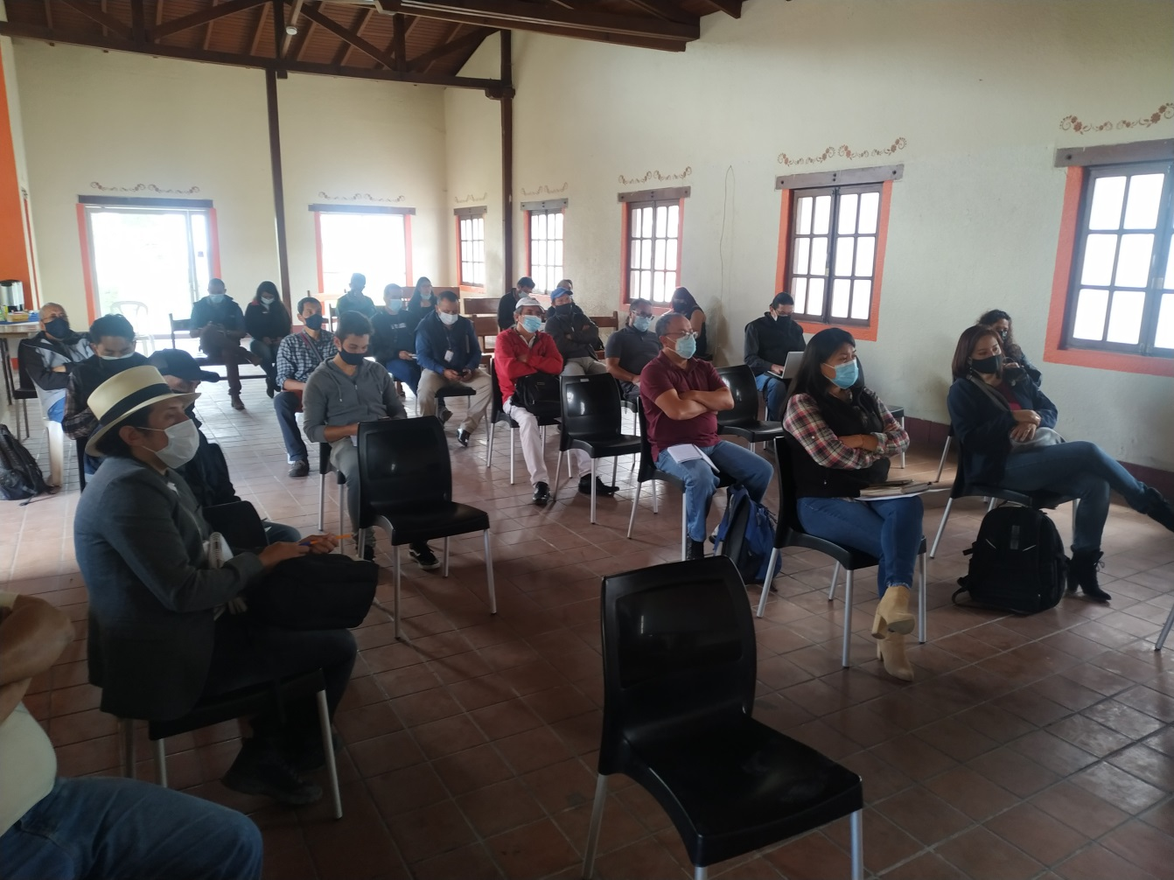

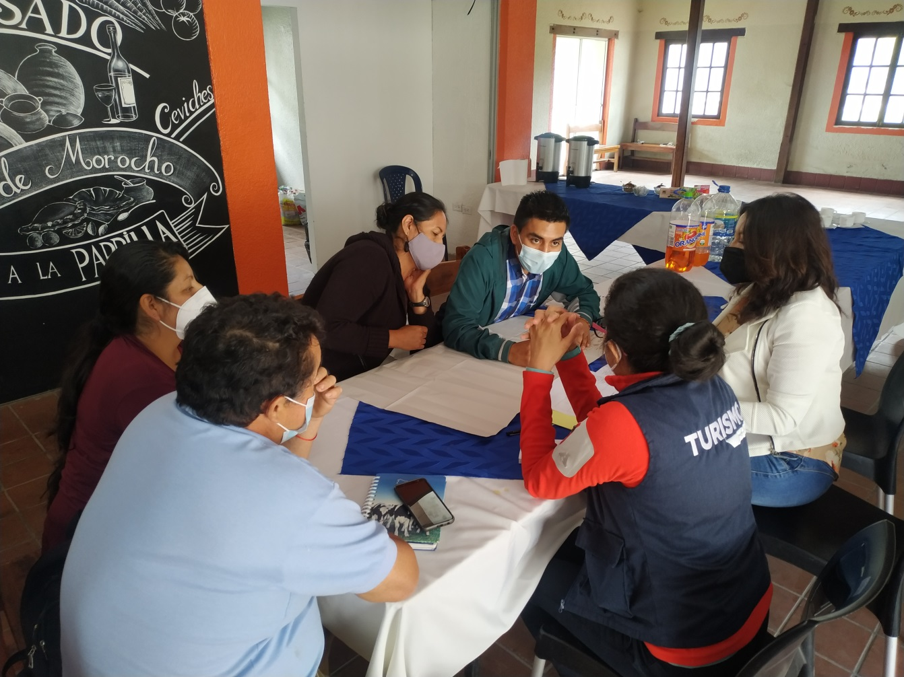
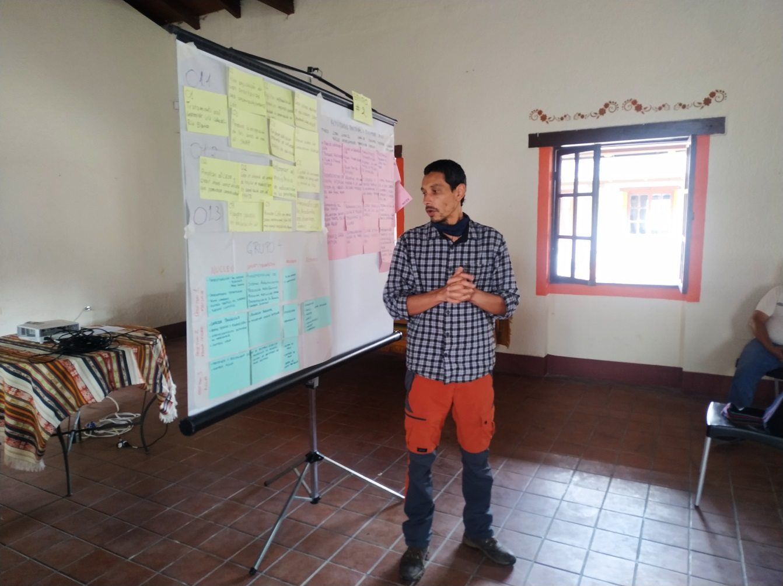

Taller del 14 de septiembre
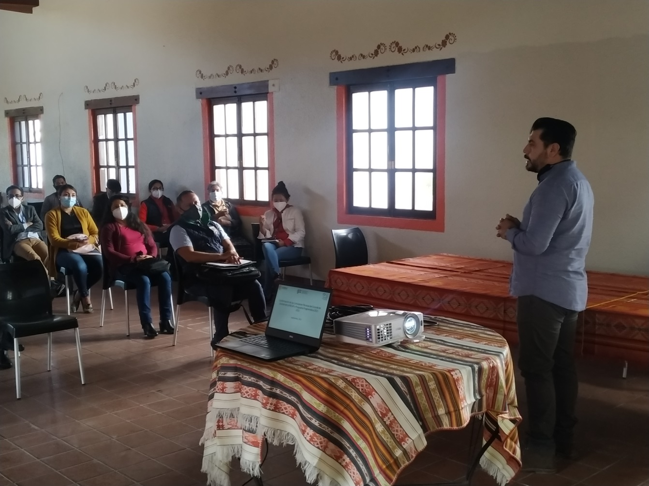

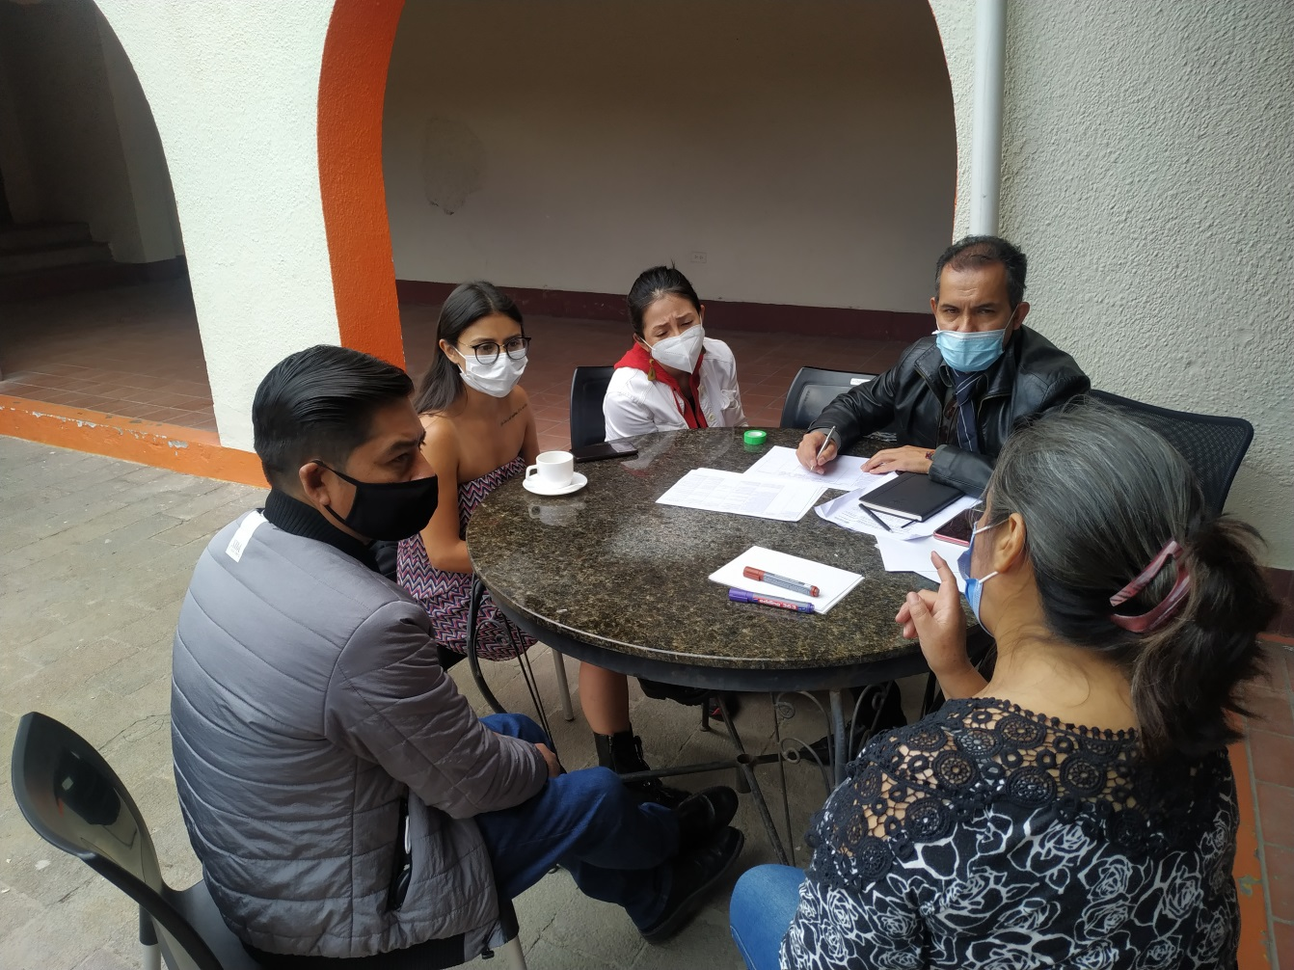
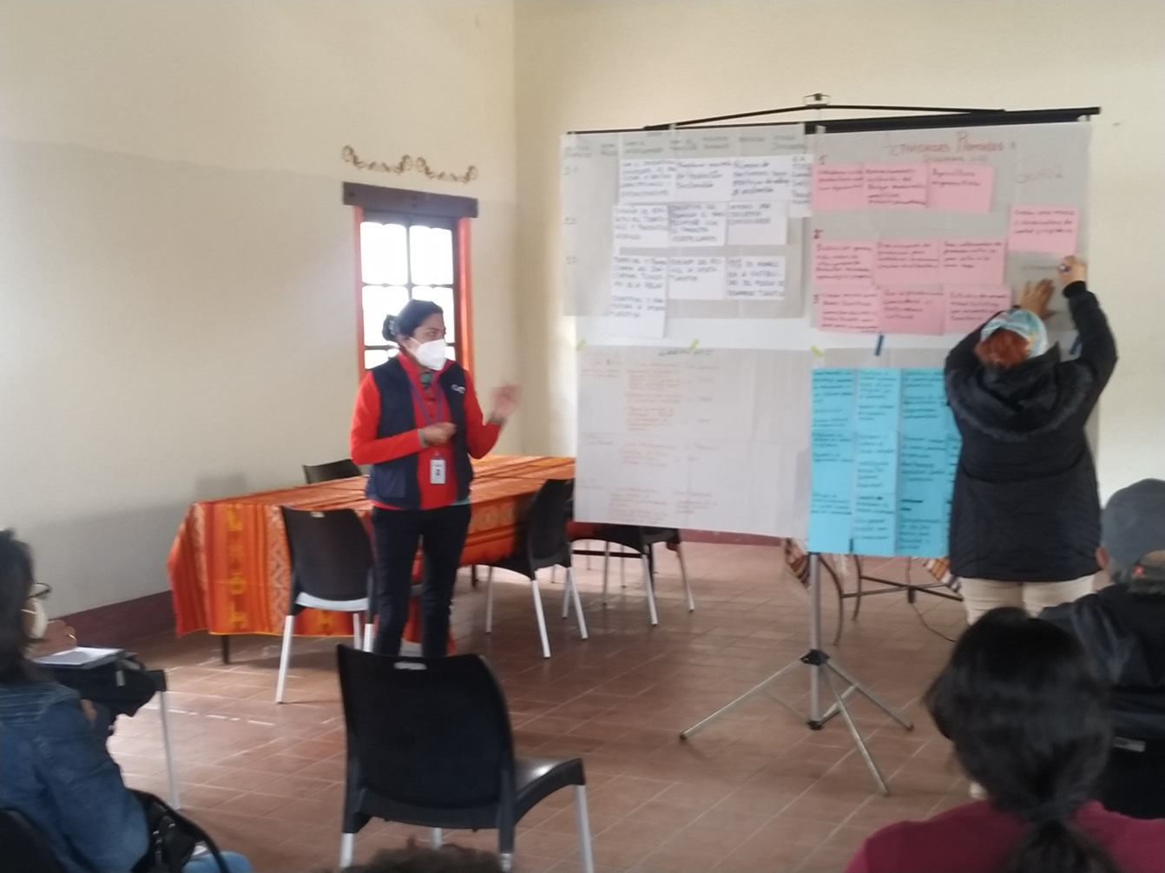

Taller del 15 de septiembre
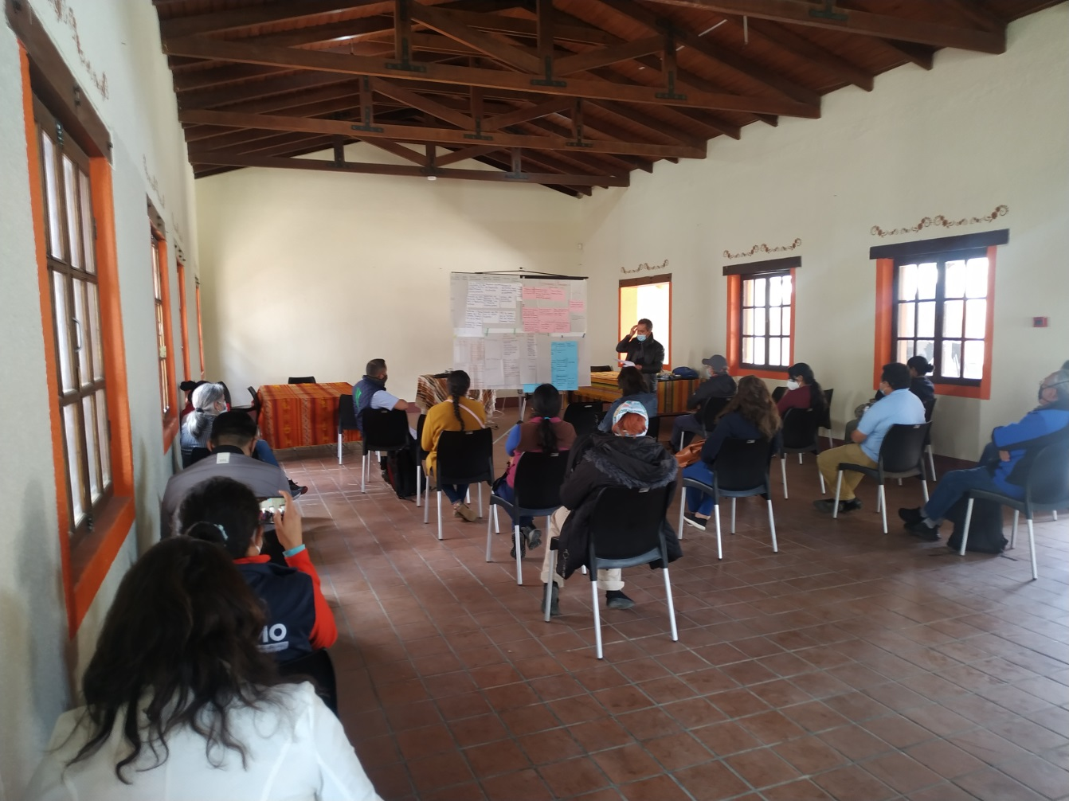

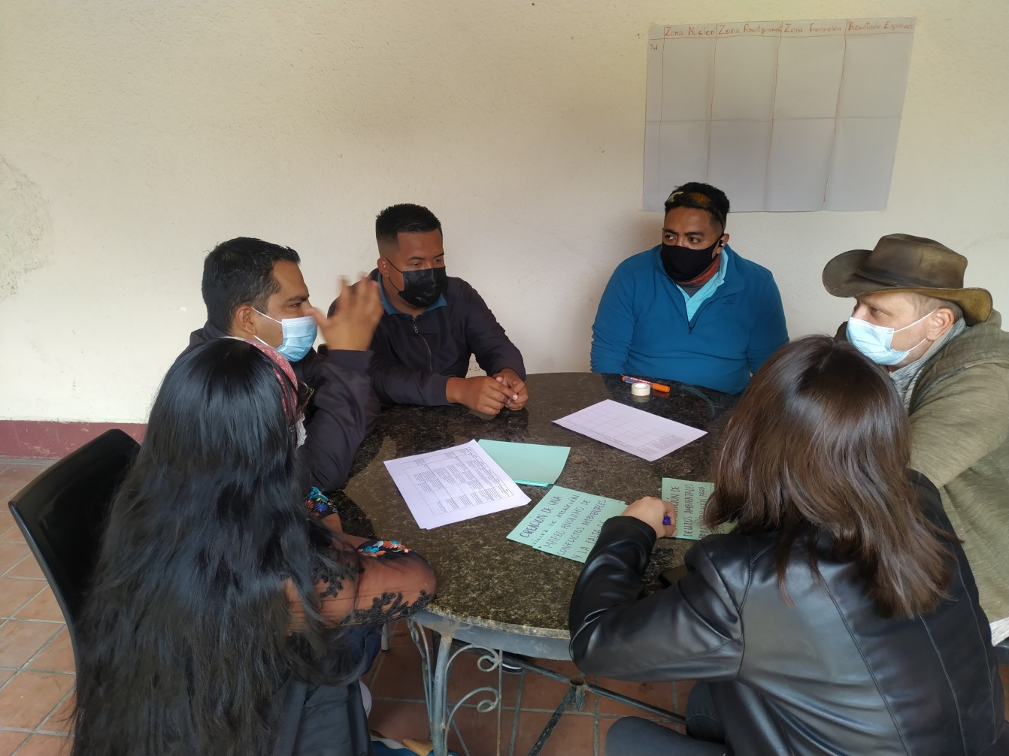
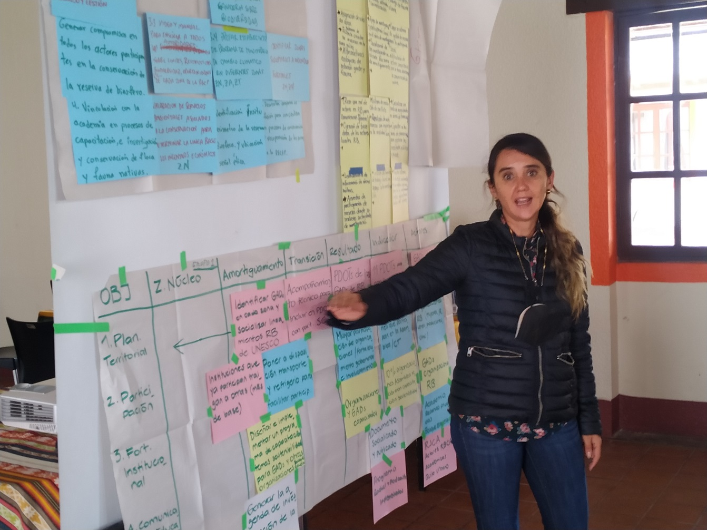

La lista de registro de participantes y presentaciones se adjunta en formato digital.

7.2 Anexo 2: Respaldos taller del 22 de septiembre
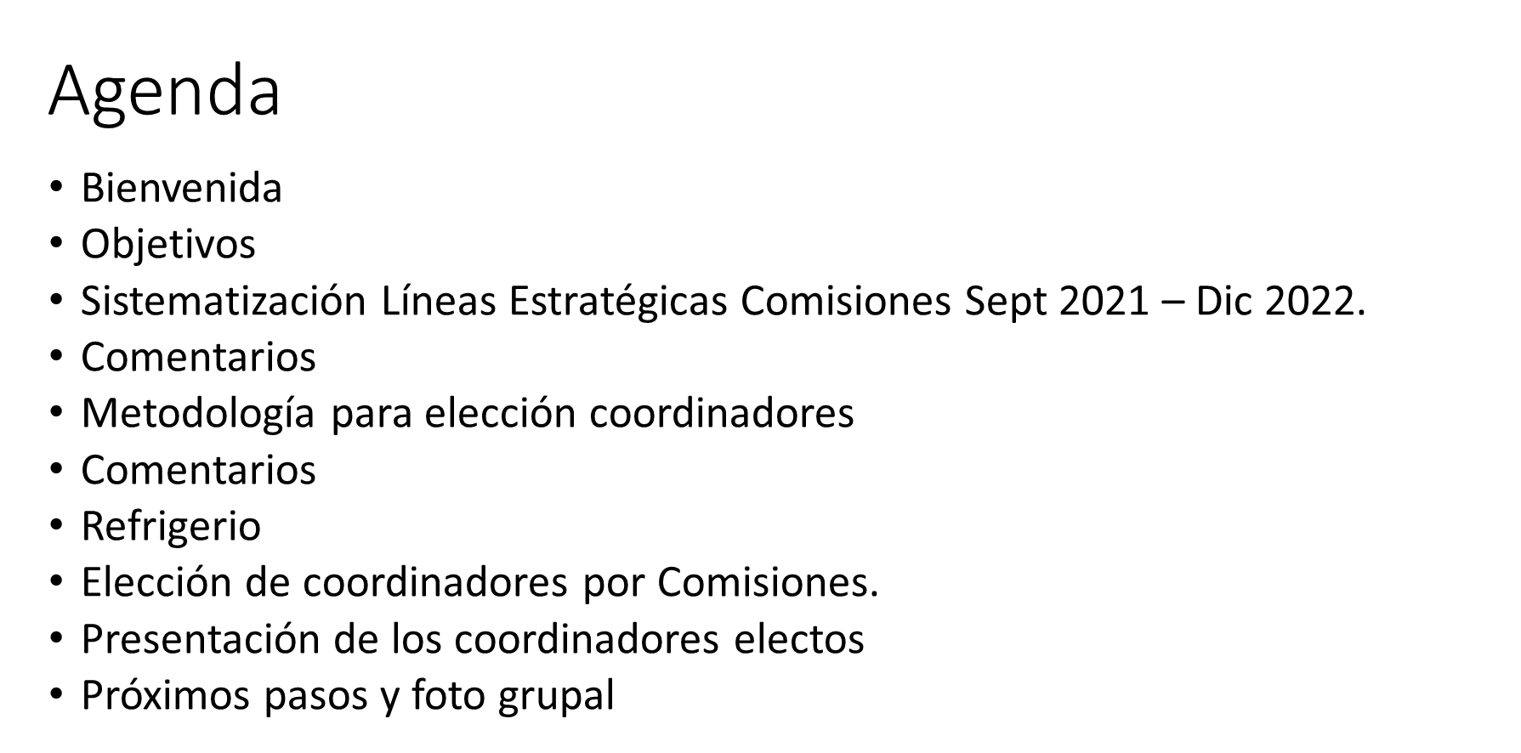
Registro fotográfico
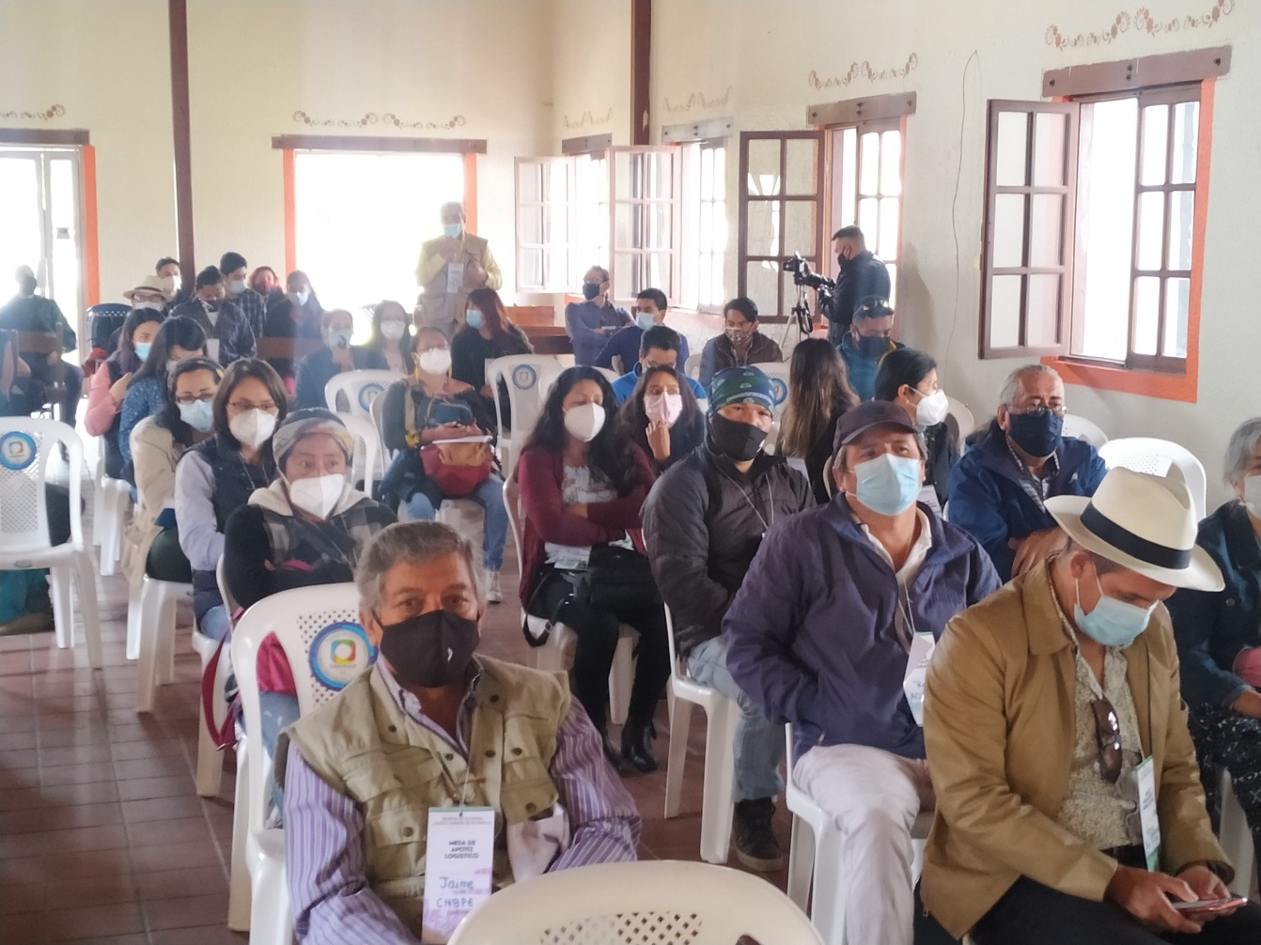

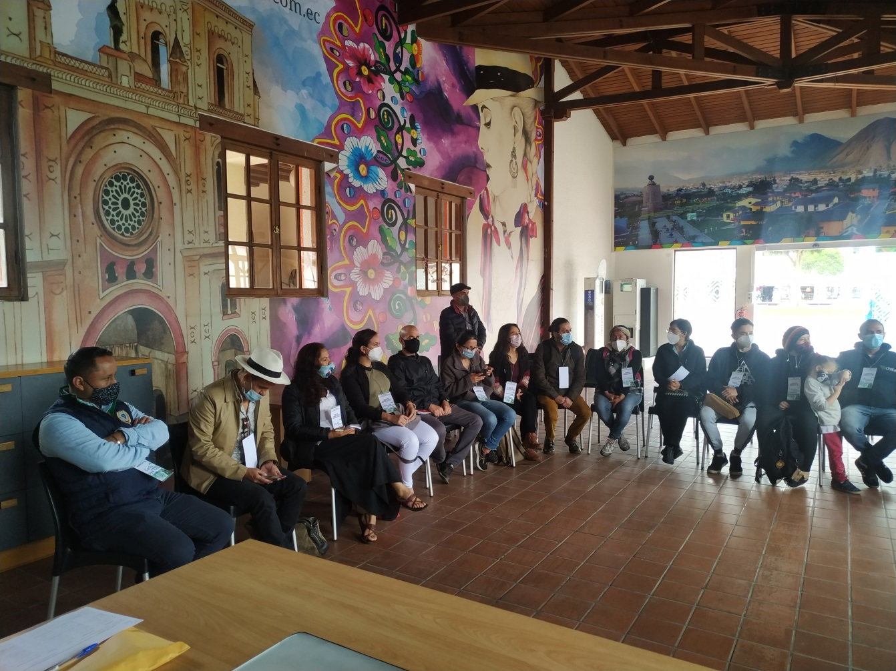

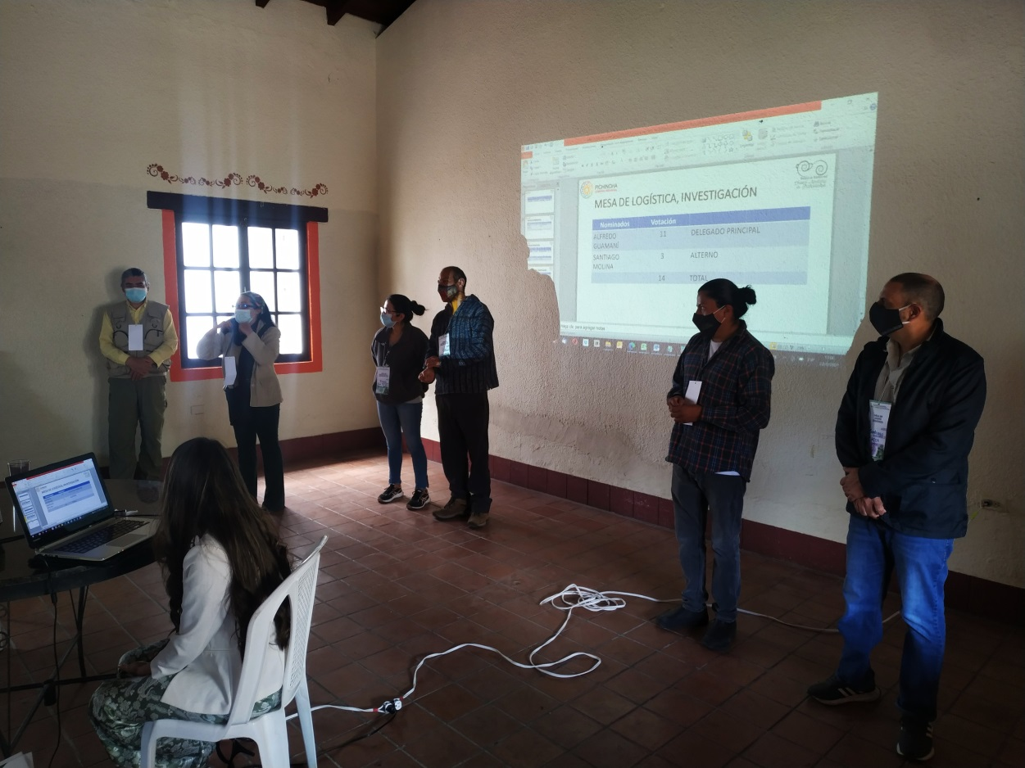
Coordinadores electos
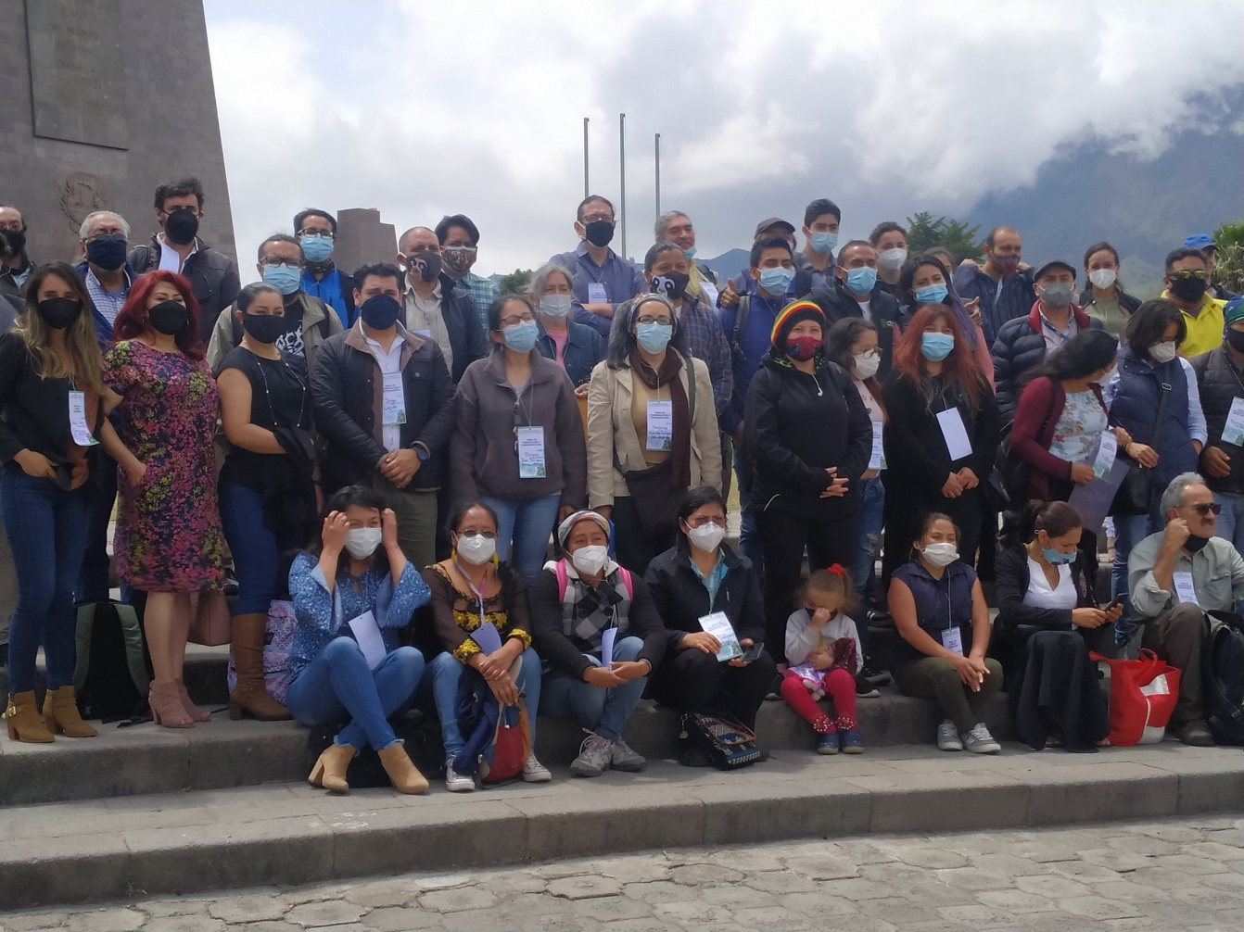
La lista de registro de participantes y presentaciones se adjunta en formato digital.

7.3 Anexo 3: Material de convocatoria a talleres

Conformación de la Estructura Orgánica y Modelo de Gobernanza de la Reserva de Biósfera Chocó Andino de Pichincha
Hoja de Ruta: Conformación Asamblea, Comisiones Técnicas y Coordinación Ejecutiva

- Objetivo: Constituir la asamblea y comisiones técnicas del Modelo de Gobernanza de la Reserva de Biósfera Chocó Andino de Pichincha (RBCAP) también llamado Comité de Gestión de la Reserva.

- Actividades:
- Identificar y convocar a organizaciones de la sociedad civil que tienen su base y presencia permanente al interior de la RBCAP, especialmente organizaciones de segundo nivel, p.e. asociaciones de productores, asociaciones de mujeres, jóvenes, así como, gremios, comunidades, organizaciones de la economía popular y solidaria, etc.
- Informar a las organizaciones sobre la estructura e importancia del Comité de Gestión de la RBCAP.
- Explicar sobre cómo se puede participar dentro del Comité de Gestión de la RBCAP.
- Hacer seguimiento a la decisión de participar y solicitar el envío de los documentos necesarios para el registro.

- Elementos constitutivos del Comité de Gestión de la RBCAP
El Comité de Gestión de la RBCAP se encuentra conformado por los siguientes elementos: (i) Asamblea conformada por todas las organizaciones públicas que tienen presencia y competencia en la RBCAP, y por todas las organizaciones de la sociedad civil y personas jurídicas privadas que tienen base o presencia permanente al interior de la RBCAP; (ii) las comisiones técnicas (conservación, producción e investigación/gestión); (iii) la Coordinación Ejecutiva y (iv) un Grupo Asesor Técnico. Tal como se presenta en la siguiente imagen.
Las organizaciones de la sociedad civil que deseen formar parte de las estructuras del Comité de Gestión de la RBCAP deberán:
- Elegir bajo su normativa interna a un/a delegado/a.
- Informar por escrito al Coordinador del Comité de Gestión Interino (Director de Gestión Ambiental del GADP Pichincha) la designación, adjuntando documento de constitución de derecho o hecho de la organización que demuestra su base o presencia permanente al interior de los límites de la RBCAP.
- Dentro del oficio deberán indicar la mesa
La entrega de estos requisitos podrá ser a través de los técnicos que les han socializado e informado de este proceso, quienes deberán entregar una constancia de recepción de los documentos.
- Fines del Comité de Gestión de la RBCAP

El Comité de Gestión de la RBCAP es un espacio de articulación y participación de todos los actores que tienen base o presencia permanente al interior de la RBCAP, con el fin de alcanzar la misión, visión y la planificación estratégica de la RBCAP.
- Visión: La Reserva de la Biosfera del Chocó Andino de Pichincha al 2030 se constituye como un territorio biodiverso modelo de coexistencia entre humanos y naturaleza. Un territorio resiliente y dinámico donde existe innovación y prosperidad para todos sus habitantes acompañado de equidad, convivencia armónica, satisfaciendo sus necesidades sin comprometer la capacidad de las futuras generaciones, emulando la circularidad de la naturaleza en todos sus procesos.
- Misión: Para el cumplimiento de la visión los actores de la RBCAP asumen un sólido compromiso por la acción colectiva, el trabajo coordinado, anteponiendo el interés común, con una filosofía apartidista, mediante procesos socioambientales de mediano y largo plazo, estableciendo mecanismos transparentes de comunicación, coordinación, cooperación, gobernanza y de resolución de conflictos, implementando además procesos permanentes de capacitación y transferencia de tecnologías entre todos los actores que la conforman.
Los objetivos que persiguen las 3 comisiones están en la línea de los objetivos de la planificación estratégica de la RBCAP 2020-2030:
- Conservación patrimonio natural y cultural:
  - Conservar y restaurar el paisaje y la funcionalidad de los ecosistemas terrestres, en especial de los bosques nativos, de la Reserva de Biosfera del Chocó Andino de Pichincha.
  - Conservar y manejar la fauna y flora silvestre, con énfasis en las especies vulnerables y en peligro de extinción, en la RB del Chocó Andino de Pichincha.
  - Mantener las condiciones naturales, la cantidad y calidad de agua de los ecosistemas hídricos y áreas de recarga hídrica de acuerdo a los diferentes usos en la RB del Chocó Andino de Pichincha.
  - Identificar, valorar y conservar las características del patrimonio cultural arqueológico e inmaterial presentes en la RB del Chocó Andino de Pichincha.
- Producción y medios de vida sostenible:
  - Fortalecer y fomentar sistemas productivos sostenibles e innovadores que aprovechen la biodiversidad, agrobiodiversidad y sean consistentes con la conservación del patrimonio natural y el buen vivir de la RBCAP.
  - Fomentar y fortalecer medios de vida sostenibles y resilientes dentro de los límites naturales que establecen los ecosistemas de la RBCAP.
  - Promover, fortalecer y gestionar sosteniblemente el turismo en la RB.
- Investigación / gestión:
  - Aplicar normas e instrumentos establecidos para la planificación territorial al interior de la RB.
  - Fortalecer las capacidades de participación en el tejido social para el manejo y la gestión de la Reserva.
  - Fortalecimiento institucional de actores públicos, privados para la gestión participativa de la RBCAP.
  - Implementar procesos de comunicación, educación, investigación y conocimientos ligados a la conservación y desarrollo sostenible en la RBCAP.
5. Ubicación y Límites de la RBCAP
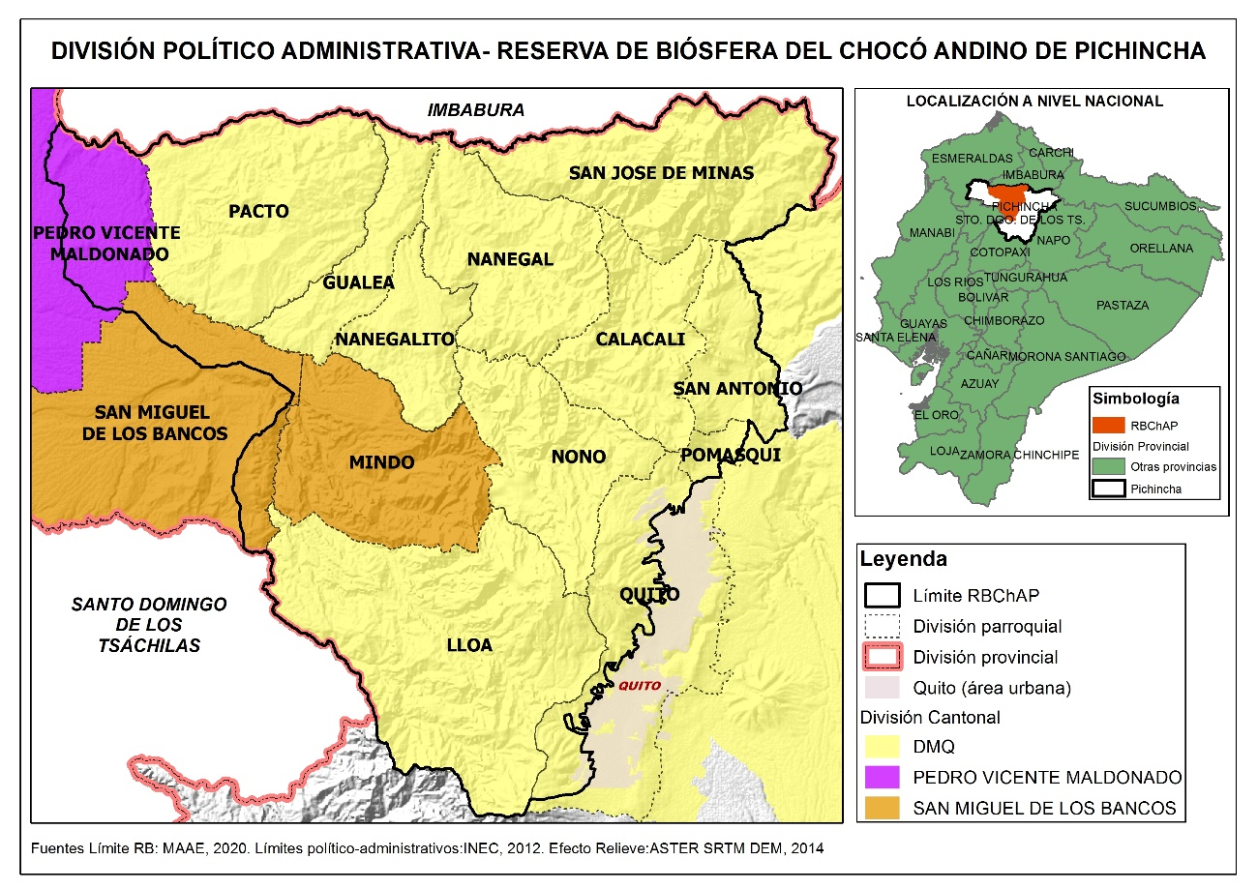
6. Fechas del Proceso
El proceso para la constitución de la Coordinación Ejecutiva, Asamblea y Comisiones Técnicas tendrá los siguientes hitos y fechas:
- Registro de los delegados de las organizaciones de la sociedad civil. Actividad permanente hasta el inicio de los talleres de formulación de propuestas para el primer año de operación del Comité de Gestión de la RBCAP.
- Talleres de formulación de propuestas para primer año de operación del Comité de Gestión Temporal:
  - Comisión de Conservación: lunes 13 de septiembre de 8h30 a 13h00.
  - Comisión de Producción: martes 14 de septiembre de 8h30 a 13h00.
  - Comisión de Investigación/Gestión: miércoles 15 de septiembre de 8h30 a 13h00.
- Talleres de definición de propuestas y selección del delegado a la coordinación ejecutiva:
  - Comisión de Conservación: lunes 20 de septiembre de 9h00 a 13h00.
  - Comisión de Producción: martes 21 de septiembre de 9h00 a 13h00.
  - Comisión de Investigación/Gestión: miércoles 22 de septiembre de 9h00 a 13h00.
- Asamblea del Comité de Gestión de la RBCAP: sábado 25 de septiembre a las 9h00.

Quito, 1 de septiembre de 2021
Convocatoria
En el marco de la constitución del Comité de Gestión de la Reserva de la Biosfera del Chocó Andino de Pichincha (RBCAP), me permito realizar una gentil convocatoria a la organización que Ud representa.
Durante los días 13, 14 y 15 de septiembre se realizarán las primeras sesiones de las Comisiones Técnicas de la Asamblea del Comité de Gestión de la RBCAP y en días posteriores se elegirán los representantes de la Sociedad Civil a la Coordinación Ejecutiva del Comité de Gestión. Conforme a las definiciones del modelo de gobernanza de la RBCAP aprobados por el Comité de Gestión Interino, están invitados a participar en las Comisiones Técnicas todas las organizaciones de la sociedad civil que tienen su base y presencia permanente al interior de la RBCAP, como por ejemplo: asociaciones de productores, asociaciones de mujeres, de jóvenes, gremios, comunidades, organizaciones de la economía popular y solidaria, organizaciones no gubernamentales, etc.
Las Comisiones Técnicas que iniciarán sus funciones en esta primera convocatoria corresponden a las siguientes:
- Conservación patrimonio natural y cultural, lunes 13 de septiembre de 8h30 a 13h00.
- Producción y medios de vida sostenible, martes 14 de septiembre de 8h30 a 13h00.
- Investigación y apoyo a la gestión (capacitación, comunicación, participación), miércoles 15 de septiembre de 8h30 a 13h00.
Las organizaciones podrán delegar una persona a cada una de las Comisiones Técnicas si así fuera de su interés. En todos los casos deberá ser una persona distinta por cada Comisión en la que deseen participar. Las sesiones se realizarán en el salón Yaraví ubicado al interior del Complejo Ciudad Mitad del Mundo.
El nombre de los delegados/as de la organización deberá ser informado de forma escrita mediante oficio dirigido al Ing. Jorge Aguilar, Coordinador del Comité de Gestión Interino de la RBCAP de la RBCAP, en dicho oficio se deberá manifestar la voluntad de la organización de ser parte de la Asamblea de la RBCAP, además de indicar el nombre de la o las personas delegadas a las Comisiones Técnicas y se deberá adjuntar una copia del documento que acredite la existencia de la organización sea de hecho o de derecho al interior de la RBCAP.
El oficio y su adjunto deberá ser remitido de forma digital al siguiente correo electrónico: plandeconservacionchocoandino@gmail.com o deberá ser presentado de forma física durante el registro de asistentes al inicio de cada una de las sesiones.

Atentamente

Ing. Jorge Aguilar
Director de Gestión Ambiental GADP Pichincha
Coordinador Interino del Comité de Gestión de la RBCAP

Quito, 16 de septiembre de 2021

Convocatoria
En seguimiento al proceso de constitución definitiva del Comité de Gestión de la Reserva de la Biosfera del Chocó Andino de Pichincha (RBCAP), me permito realizar una gentil convocatoria a la organización que Ud representa a participar de la continuación de las sesiones de las Comisiones Técnicas de la Asamblea del Comité de Gestión de la RBCAP que tuvieron lugar la presente semana.
Estas sesiones se realizarán de forma simultánea el próximo miércoles 22 de septiembre y tendrán por fin lo siguiente:
- Revisar y ajustar la sistematización de las propuestas programáticas de cada de las Comisiones Técnicas para el período septiembre 2021-diciembre 2022.
- Elegir al coordinador/a de cada una de las tres Comisiones Técnicas (Conservación patrimonio natural y cultural, Producción y medios de vida sostenible, Investigación y apoyo a la gestión).
Las sesiones se realizarán en las instalaciones del Complejo Ciudad Mitad del Mundo, siendo el punto de encuentro el salón Yaravi a las 9h00.
Las organizaciones que aún no han enviado formalmente el nombre de sus delegados a la Comisión o Comisiones en las que desean participar, deberán realizarlo mediante oficio dirigido al Ing. Jorge Aguilar, Coordinador del Comité de Gestión Interino de la RBCAP de la RBCAP, en dicho oficio se deberá manifestar la voluntad de la organización de ser parte de la Asamblea de la RBCAP, además de indicar el nombre y número de cédula o pasaporte de la o las personas delegadas a las Comisiones Técnicas y se deberá adjuntar una copia del documento que acredite la existencia de la organización sea de hecho o de derecho al interior de la RBCAP.
El oficio y su adjunto deberá ser remitido de forma digital al siguiente correo electrónico: plandeconservacionchocoandino@gmail.com o deberá ser presentado de forma física durante el registro de asistentes al inicio de la sesión del día 22 de septiembre.
Reiteramos que las organizaciones podrán delegar una persona a cada una de las Comisiones Técnicas si así fuera de su interés. No obstante, en todos los casos deberá ser una persona distinta por cada Comisión en la que deseen participar, dando así cumplimiento al mandato estatutario.

Atentamente

Ing. Jorge Aguilar
Director de Gestión Ambiental GADP Pichincha
Coordinador Interino del Comité de Gestión de la RBCAP

Quito, 16 de septiembre de 2021

Señor
XXXXXXXXXXXXX
Alcalde de XXXXXX
GADM de XXXX
Presente.-

Convocatoria
En seguimiento al proceso de constitución definitiva del Comité de Gestión de la Reserva de la Biosfera del Chocó Andino de Pichincha (RBCAP), me permito realizar una gentil convocatoria a Ud a participar en la continuación de las sesiones de las Comisiones Técnicas de la Asamblea del Comité de Gestión de la RBCAP que tuvieron lugar la presente semana.
Estas sesiones se realizarán de forma simultánea el próximo miércoles 22 de septiembre y tendrán por fin lo siguiente:
- Revisar y ajustar la sistematización de las propuestas programáticas de cada de las Comisiones Técnicas para el período septiembre 2021-diciembre 2022.
- Elegir al coordinador/a de cada una de las tres Comisiones Técnicas (Conservación patrimonio natural y cultural, Producción y medios de vida sostenible, Investigación y apoyo a la gestión).
Las sesiones se realizarán en las instalaciones del Complejo Ciudad Mitad del Mundo, siendo el punto de encuentro el salón Yaravi a las 9h00.
El GADM que Ud representa cuenta con un espacio en la Coordinación Ejecutiva y Asamblea, así como de espacios en las Comisiones Técnicas, por lo que reiteramos la necesidad de delegar, o ratificar, al o a los funcionarios que participarán en estos espacios.
Estos espacios funcionarán de forma permanente, por lo que los delegados que se asignen deberán ser también permanentes, pues a futuro las convocatorias se realizarán a estos delegados y sólo por información se comunicará a la máxima autoridad, quien podrá tomar la decisión de participar directamente cuando así lo considere.
Agradeceremos que las delegaciones sean remitidas por escrito vía física o correo electrónico a este Despacho o al siguiente correo electrónico: plandeconservacionchocoandino@gmail.com.

Atentamente

Ing. Jorge Aguilar
Director de Gestión Ambiental GADP Pichincha
Coordinador Interino del Comité de Gestión de la RBCAP

